[250]

LES PREMIÈRES CIVILISATIONS.
LIVRE TROISIÈME
LA CIVILISATION ÉGYPTIENNE
Chapitre 3

La langue et l’écriture
égyptiennes

§1er. L'ÉCRITURE ÉGYPTIENNE

Les anciens Égyptiens nous ont laissé, sur eux-mêmes et sur leur histoire, dans la langue qui leur était propre, d'innombrables documents écrits.
Jusqu'à nos jours, ces documents étaient restés pour nous lettre close. En vain avait-on, à plusieurs reprises, cherché à pénétrer le mystère des hiéroglyphes ; nulle lueur ne s'était échappée des pages de granit et de papyrus couvertes d'étranges signes. Le sphinx égyptien semblait devoir garder pour toujours son secret.
Le problème de la lecture des hiéroglyphes comprenait la solution de deux questions : d'abord déchiffrer les mots représentés par ces hiéroglyphes ; puis, ces mots étant lus, comprendre, la langue qu'ils exprimaient. Le second problème ne paraissait pas devoir être le plus embarrassant, car on soupçonnait depuis longtemps que le copte, encore en usage dans certaines parties de l'Égypte, était un dérivé de l'ancien égyptien, et, en effet, on vit plus tard qu'il en était aussi proche que l'italien l'est du latin.
Déchiffrer les mots représentés par les hiéroglyphes était, au contraire, plus difficile. Sur la foi des anciens auteurs grecs, on était convaincu que chaque hiéroglyphe représentait une idée et non pas un son alphabétique. Là où il eût fallu chercher de simples lettres, on cherchait des idées. En raison de la fausseté du point de départ, la solution du problème échappait à toutes les investigations.
En 1799, un officier français découvrit, à Rosette, une pierre sur laquelle étaient gravés en grec, en caractères hiéroglyphiques, et [251] en caractères démotiques on caractères cursifs des Égyptiens, un décret en l'honneur d'un Ptolémée, cinquième du nom. Le texte grec faisait savoir que la triple inscription n'en était, en réalité, qu'une seule, reproduite dans les deux langues et les trois écritures.
Peu de temps après, une inscription bilingue venait fournir d'autres documents aux savants que préoccupait le problème. On possédait donc des textes égyptiens et leur traduction littérale. Restait à distinguer les mots qui répondaient aux mots grecs et les syllabes identiques dans les deux langues indiquant la prononciation des hiéroglyphes.
On s'y appliqua avec ardeur. Des solutions furent ébauchées ; mais ce qui montre à quel point la question était compliquée, c'est que ce ne fut qu'après plus de vingt années de recherches que Champollion arriva à la résoudre.
La partie la plus facile du problème avait été la traduction des noms propres qui se trouvaient le plus souvent répétés. Celui qui revenait le plus fréquemment dans le texte grec de la pierre de Rosette était Ptolémée ; le cartouche (ensemble d'hiéroglyphes entouré d'un filet) le plus souvent reproduit dans le texte égyptien devait être naturellement aussi celui de Ptolémée. On rechercha dans d'autres inscriptions bilingues si les hiéroglyphes que l'on supposait représenter les diverses lettres du nom de Ptolémée, correspondaient bien aux lettres semblables telles que p, o, etc., contenues dans d'autres noms propres, par exemple dans celui de Cléopâtre. On vit que le deuxième signe hiéroglyphique du nom de Cléopâtre, qui devait être un l, était identique au quatrième signe du nom de Ptolémée qui était, lui aussi, un l. La même vérification sur les autres lettres communes aux deux noms montra que le quatrième signe du cartouche de Cléopâtre, qui devait représenter un o, était identique au troisième de Ptolémée supposé représenter un o, et ainsi de suite.
Tel fut le premier point de départ ; mais entre ce point de départ et le moment où Champollion posséda la clef de la plupart des hiéroglyphes égyptiens, plus de vingt ans s'écoulèrent. À sa mort, en 1832, il laissait une grammaire et un dictionnaire de l'ancien égyptien. Les innombrables écrits hiéroglyphiques, que l'air sec et pur [252] de la vallée du Nil avait conservés intacts sur la pierre et sur le papyrus, allaient pouvoir être lus comme les ouvrages de l'antiquité grecque et romaine. La pensée, les mœurs, l'histoire des Pharaons et de leurs contemporains, n'étaient plus une énigme indéchiffrable gardée par les sphinx railleurs et les colosses menaçants. La plus grande découverte historique et philologique du XIXe siècle était accomplie, et le nom du Français Champollion devenait immortel comme le nom du Pharaon Khéops.
L'écriture hiéroglyphique des anciens Égyptiens ne se compose pas exclusivement de signes idéographiques, c'est-à-dire de la représentation des objets par leur figure et des idées abstraites par leur symbole, comme on l'avait cru pendant bien longtemps. Les signes idéographiques y sont même en petit nombre et ne s'y rencontrent que comme les accessoires des autres. Évidemment, si l'on pouvait remonter jusqu'aux premières manifestations de l'écriture chez les Égyptiens, on ne verrait, comme dans toutes les écritures primitives, que des signes idéographiques. L'écriture n'est que du dessin de plus en plus simplifié. Partout les hommes ont commencé par représenter leur pensée au moyen du dessin. À mesure que cette pensée devenait plus compliquée, plus abstraite, le symbole prenait toujours davantage la place de la représentation matérielle. Puis au symbole se substitua le signe, ou figure abrégée. Prenons un exemple, tiré des hiéroglyphes égyptiens mômes. Pour un peuple très jeune, possédant des idées très simples, très matérielles, la figure d'un œil signifiera l'organe de la vue, puis, par déduction, l'action de voir. Dès que ce peuple acquerra quelques notions abstraites, il éprouvera le besoin d'exprimer l'idée de connaissance, et tout naturellement, comme cette idée ne s'offre pas sous une forme susceptible d'être directement représentée, il sera bien forcé d'avoir recours à des analogies. La connaissance, la clairvoyance, la vision, lui sembleront des idées très voisines, qu'il pourra figurer également par leur organe matériel, l'œil. Mais la nécessité d'écrire rapidement et l'habitude lui rendront gênant, superflu, le dessin exact et minutieux de l'œil, et il se bornera à son trait extérieur très simplifié, tel, par exemple, qu'un rond avec un point au milieu.
C'est par simplification graduelle que les Égyptiens, comme
[253]

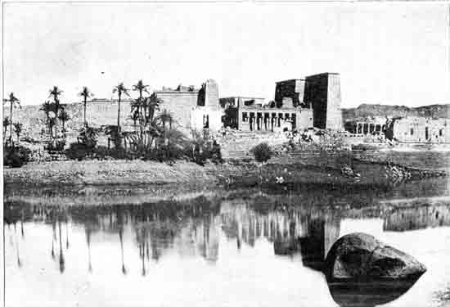
Fig. 144. Grand temple de l'Île de Philae vu de l'une des rives du Nil. D'après une photographie.
J'ai déjà donné plusieurs vues des parties les plus importantes des temples de Philae. Ils peuvent être rangés parmi les plus célèbres de l'Égypte, bien que les plus anciens de l'île soient à peine antérieurs à Alexandre. Le grand temple était dédié à Isis. Tous les Ptolémées et les Césars, jusqu'à Dioclétien, ont contribué à l'embellir pendant 600 ans. On y trouve les cartouches de Tibère, Caligula, Claude, etc.

[254]
tant d'autres peuples, ont passé du dessin pur à l'hiéroglyphe, de l'hiéroglyphe à l'écriture cursive. Deux sortes d'écritures cursives, l'écriture hiératique, que l'on trouve dans les plus anciens papyrus, et l'écriture démotique, encore plus simplifiée, née entre la XXIe et la XXVe dynastie, furent en usage dans la vallée du Nil. Les hiéroglyphes proprement dits formaient une écriture sculpturale et décorative réservée pour les inscriptions sur les monuments. Les obélisques, les stèles, les murs intérieurs et extérieurs des temples et des tombeaux sont absolument couverts de ces dessins gracieux, fantastiques et grêles, taillés dans le granit avec une netteté remarquable, et se succédant, multiples et mystérieux, comme pour confondre l'œil et décourager à jamais la curiosité profane. Leur nom même - hiéroglyphes, écriture sacrée, - fut longtemps compris dans son sens littéral. En réalité, les prêtres n'en conservaient pas jalousement le secret. Seulement, remplacés peu a peu dans l'usage ordinaire par une écriture de plus en plus courante, ils furent, pour les Égyptiens des dernières dynasties, l'objet d'une étude spéciale, réservée aux scribes et aux savants, et offrirent sans doute à la foule le caractère incompréhensible qu'ils présentent aux Parisiens de nos jours sur l'obélisque de Louqsor.
Mais nous venons de retracer dans un sens seulement l'évolution de l'écriture, telle qu'elle se fit en Égypte et telle qu'elle s'accomplit, comme on peut le constater par mille exemples, chez tous les peuples isolés des influences étrangères et laissés à leur propre et libre développement.
Nous l'avons montrée d'hiéroglyphique devenant cursive ; il nous reste à la faire voir d'idéographique devenant phonétique, puis enfin alphabétique.
En prenant notre exemple de tout à l'heure, le dessin d'un œil, et en remontant à l'époque lointaine où ce dessin n'avait qu'un sens, celui de l'organe matériel de la vue, nous voyons que, même alors, il éveillait, en même temps qu'une image, un son, le son du mot qui voulait dire : œil. Or les mots, dans les langues monosyllabiques primitives, ne contenaient qu'une articulation. Lorsque, plus tard, elles se compliquèrent, un mot composé représenta plus ou moins une idée complexe, impossible souvent à [255] rendre au moyen d'un dessin, même par analogie. Représenter le mot par sa première syllabe, et cette syllabe, homonyme d'un nom d'objet, par la figure de l'objet, fut un procédé qui, par sa simplicité même, dut naître presque instinctivement. Voici donc déjà des signes devenant syllabiques. Les mots les plus compliqués purent bientôt être représentés par leur décomposition en syllabes, à la façon dont nous composons nos rébus. Si pour écrire le mot vermicelle, nous dessinions un ver, puis la note de musique mi, puis une selle de cheval, nous emploierions la méthode par rébus qui, dans l'évolution naturelle de l'écriture, succède aux signes purement idéographiques. Pour abréger, les Égyptiens ne figuraient généralement que la première syllabe du mot. Mais une grande confusion pouvait en résulter. Beaucoup de mots commencent par la même syllabe. On ajoutait donc au signe syllabique un complément phonétique emprunté à une articulation importante dans le corps du mot, et, s'il était nécessaire, on dessinait, en outre, la figure exacte ou symbolique de l'objet ou de l'idée. Cette figure s'appelait déterminatif. Il y eut des déterminatifs génériques et des déterminatifs spéciaux. Parmi les signes phonétiques, il y en eut bientôt qui ne désignèrent qu'un seul son, voyelle ou consonne, et qui, par conséquent, devinrent purement alphabétiques.
Cette forme alphabétique est la dernière phase et la plus parfaite à laquelle sont arrivées les écritures humaines. Les Égyptiens étaient loin de l'avoir atteinte. Mais ils avaient dépassé, également de fort loin, la phase purement idéographique et représentative, à laquelle, on les crut restés tant qu'on regarda sans les comprendre les expressifs dessins qui formaient leur écriture hiéroglyphique.
On ne peut suivre l'évolution de cette écriture que durant les quatre on cinq mille ans qui ont laissé des témoins dans les monuments de la vallée du Nil. Cette longue période représente une phase de transition entre les deux points extrêmes -idéographique et alphabétique - que nous venons d'indiquer. Elle ne nous montre pas de progrès très notables. Aussi loin que nous pouvons remonter en arrière, nous voyons des signes phonétiques, et même purement alphabétiques, dans les documents écrits des Égyptiens ; et aussi près de nous que nous pouvons descendre, nous voyons des figures [256] rigoureusement idéographiques mêlées aux caractères syllabiques et alphabétiques.

Comme on peut s'en clouter, d'après ce très rapide exposé, l'écriture égyptienne est extrêmement compliquée. Elle se compose en effet de plusieurs éléments principaux : caractères syllabiques et caractères alphabétiques ; compléments phonétiques et signes

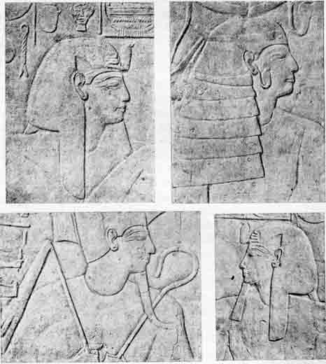
Fig. 145. Types égyptiens de la XIXe dynastie. (XVe siècle avant notre ère.). Ces photogravures ont été exécutées d'après des moulages que nous avons pris à Thèbes dans une tombe royale.

[257]

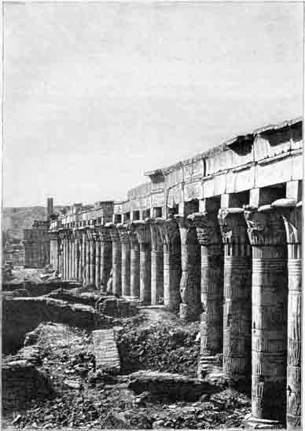
Fig. 146. Colonnade du grand temple d'Isis dans l'île de Philae. D'après une photographie.
[258]
idéographiques qui sont les déterminatifs spéciaux ou génériques des mots inachevés ou peu clairs.
Il y avait vingt-deux signes alphabétiques, environ cent trente-six syllabiques et un nombre considérable de déterminatifs.
Cette complication de l'écriture égyptienne devait la rendre de plus en plus étrangère à la masse de la nation ; de là son caractère presque sacré. Quel génie ne fallut-il pas de nos jours pour en trouver la clef ! Quelle patience et quelle intelligence ne déployèrent pas ensuite les savants qui en ont pénétré les derniers secrets ! Grâce à eux, la langue de l'ancienne Égypte nous fut révélée, et par sa langue son histoire.

§2. LA LANGUE ÉGYPTIENNE

Pour connaître complètement l'égyptien antique, les érudits furent puissamment aidés par le copte, qui est à la langue des Pharaons ce qu'est l'italien à la langue des Cicéron et des Virgile. On désigne sous le nom de copte l'égyptien altéré que parlaient les populations chrétiennes dans la vallée du Nil aux premiers siècles de notre ère. Les livres religieux des chrétiens actuels d'Égypte sont encore écrits dans cette langue.
Avec le copte et les hiéroglyphes, on parvint à reconstituer la langue de l'Égypte antique et même la généalogie de cette langue.
Les langues de la Syrie, de l'Arabie et du nord de l'Afrique se divisent, comme leurs populations, en deux rameaux ; le rameau sémitique ou syro-arabe, et le rameau chamitique ou égyptien-berbère. Comme les peuples qui les parlent, ces deux groupes de langage montrent des liens de parenté fort étroits. Ils dérivent, avec leurs différents dialectes, d'une souche unique et primitive, aujourd'hui perdue, mais dont ils ne se sont pas fort écartés.
Les langues sémitiques ont été plus loin toutefois dans leur évolution que les langues chamitiques du nord de l'Afrique. Si l'on classe ces dernières dans les langages à flexion, c'est surtout à cause de leurs rapports étroits avec les idiomes sémitiques. Sans ces rapports, très visibles, l'égyptien risquerait d'être classé encore parmi les langues agglutinatives.
[259]
Toutes les racines, et en réalité, presque tout le vocabulaire de l'égyptien antique, se composent d'éléments sémitiques ; il en est de même pour sa grammaire, pour sa façon de former le féminin et le pluriel. Les mots qui, dans cette langue, ne sont pas d'origine sémitique, viennent des idiomes parlés chez les peuplades noires de l'Afrique.
Durant toute la durée de la civilisation ancienne de l'Égypte, on ne peut remarquer de changement très notable dans le langage. Ainsi qu'il arrive toujours, aussitôt que le peuple posséda une écriture, la langue écrite fixa la langue parlée, dans des formes immuables, et lui laissa peu de liberté pour progresser. Cependant nous pouvons distinguer une époque classique, qui est, pour l'égyptien, ce que le siècle de Louis XIV fut pour le français. Cette période comprend près de deux mille ans, mais ses chefs-d’œuvre se répartissent en deux moments de production abondante et brillante, qui sont la XIIe dynastie et les années qui s'écoulèrent sous la XVIIIe et jusqu'à la XXe.
Nous verrons au chapitre qui concerne la littérature combien fut fécond en écrits de toute sorte le génie poétique, scientifique et philosophique de l'Égypte. Tous les jours en Europe, le trésor des traductions s'accroît. On s'attache surtout à transcrire les œuvres importantes et les documents historiques, qui tous se présentent sous la forme hiéroglyphique ou hiératique. On s'intéresse moins à l'écriture démotique, plus obscure encore, et n'offrant que des actes fastidieux, achats, ventes, contrats, tous relatifs à la vie civile, et d'une minutie de détails fatigante. Cependant, rien ne sera négligé dans cette évocation extraordinairement vivante, complète, lumineuse, de la civilisation la plus imposante, la plus ancienne et la plus solide du monde.
La patience laborieuse de savants peu populaires, mais fort utiles, nous rend chaque jour un fragment nouveau de cet édifice merveilleux que des milliers de générations d'hommes ont, à travers des milliers d'années, dressé, pierre à pierre, sur les plaines que le vieux Nil avait plus lentement encore élevées, grain à grain, du fond des eaux.
[260]

LES PREMIÈRES CIVILISATIONS.
LIVRE TROISIÈME
LA CIVILISATION ÉGYPTIENNE
Chapitre 4

Les croyances religieuses
de l’Égypte

§1er. ÉVOLUTION DE
LA RELIGION ÉGYPTIENNE

Ce n'est pas chez les égyptologues qu'il faudrait chercher, dans l'exposé des institutions, des coutumes, des croyances de l'Égypte, les preuves de ces lois générales de l'évolution historique, à l'étude desquelles nous avons consacré la première partie de cet ouvrage. Qu'il s'agisse d'art, de religion, d'institutions politiques ou sociales, il semble pour eux que pendant cinq mille ans la civilisation de l'Égypte n'ait pas changé. À lire les livres publiés sur elle, on pourrait croire que, semblable à Minerve s'échappant tout armée du cerveau de Jupiter, elle soit sortie entièrement civilisée du néant, et qu'après cinq mille ans d'histoire elle y soit brusquement rentrée.
Il n'est pas nécessaire d'avoir déchiffré péniblement des papyrus pour être certain que les choses n'ont pu se passer ainsi. Le lecteur, bien pénétré de cette notion importante du développement progressif des choses, qui est une loi fondamentale de la nature, et sur laquelle nous avons d'autant plus insisté qu'elle est généralement fort méconnue des historiens, doit déjà pressentir à quel point cette idée de la prétendue immutabilité de l'Égypte est erronée. Vivre c'est changer : l'Égypte a vécu pendant 5000 ans ; pendant 5000 ans elle a donc changé. Écrire son histoire en mélangeant des textes, des monuments, des institutions, séparés par des milliers d'années, c'est se condamner à bâtir une œuvre bien éphémère et dont l'avenir aura bientôt fait justice. Aujourd'hui, les égyptologues agissent à l'égard de la terre des Pharaons comme le fera peut-être dans cinq ou six mille ans l'historien de l'avenir qui, ayant découvert dans les ruines de notre grande capitale quelques livres et
[261]

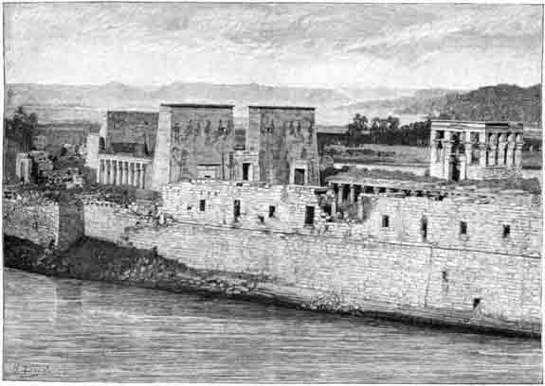
Fig. 147. Le grand temple d'Isis, à Philae. D'après une photographie.
Nous avons donné, page 253 (fig. 144), une vue d'ensemble du même temple prise d'un autre point des rives du Nil.

[262]
monuments échappés à la destruction inévitable qui menace toutes les œuvres de l'homme, écrira une histoire de la civilisation française en réunissant dans les mêmes chapitres les institutions et les croyances de l'époque romaine, du moyen âge et des temps actuels. Jupiter et Vénus y figureront à côté des saints du moyen âge ; l'esclavage y sera contemporain des principes de la Révolution. Si les lois de l'évolution historique ne sont pas mieux comprises alors qu'elles ne le sont de nos égyptologues modernes, on pourra lire de graves mémoires destinés à rechercher si Jules César utilisait les chemins de fer dans ses combinaisons stratégiques, et si Minerve ne pourrait pas être identifiée avec nos statues de la Liberté.
Il ne faudrait pas considérer de tels anachronismes comme trop invraisemblables ; ils ne le seraient pas plus que ceux que professent la plupart des égyptologues sur le monothéisme primitif des Égyptiens. Il suffit d'un esprit un peu philosophique et de quelques promenades à travers les monuments de l'Égypte pour être bien fixé sur l'énormité de pareilles erreurs ; mais les thèses préconçues empêchent toujours de voir les choses les plus simples ; et c'est ainsi que dans la première édition de son livre sur l'histoire ancienne des peuples de l'Orient, publiée il y a dix ans, un égyptologue éminent, M. Maspéro, professeur au Collège de France, écrivait, à propos de la religion des anciens Égyptiens, les lignes suivantes conformes, d'ailleurs, aux idées enseignées encore par la plupart des historiens de profession :

« Le dieu des Égyptiens était un être unique, parfait, doué d'une science et d'une intelligence certaines, incompréhensible à ce point qu'on ne peut dire en quoi il est incompréhensible. Il est le « un unique, celui qui existe par essence, le seul qui vive en substance, le seul générateur dans le ciel et sur la terre qui ne soit pas engendré ; le père des pères, la mère des mères. »Toujours égal, toujours immuable dans son immuable perfection, toujours présent au passé comme à l'avenir, il remplit l'univers sans qu'image au monde puisse donner même une faible idée de son immensité ; on le sent partout, on ne le saisit nulle part. »

À force d'étudier les monuments des Égyptiens, M. Maspéro a fini cependant par apercevoir ce qui apparaît immédiatement à tout observateur non prévenu, et, dix ans plus tard, le monothéisme primitif des anciens Égyptiens est devenu pour lui un polythéisme parfait. Nous lisons, en effet, dans une nouvelle édition du même [263] ouvrage, publiée récemment : « Les monuments nous montrent que, dès les temps des premières dynasties, les nomes avaient chacun leurs dieux spéciaux... les divinités se répartissaient en trois groupes d'origine différente : les dieux des morts, les dieux des éléments, les dieux solaires. »
Quant au passage cité plus haut sur le monothéisme primitif, l'auteur l'utilise encore, mais à la fin de son histoire d'Égypte. Le monothéisme, qu'il considérait d'abord comme contemporain des Pyramides, n'apparaît plus qu'à l'époque de la XXe dynastie, c'est-à-dire quelques milliers d'années plus tard. Il faut espérer que, dans une prochaine édition, le monothéisme qui, de primitif est devenu final, - ce qui fait disparaître l'énormité de l'anachronisme - s'évanouira complètement.
C'est qu'en effet, ce prétendu monothéisme, la vieille Égypte ne l'a connu à aucune période de son histoire : les bas-reliefs et les peintures de ses temples et de ses monuments le prouvent surabondamment. Le développement des croyances religieuses de l'Égypte fut identique, dans ses grandes lignes, à celui dont nous avons tracé l'histoire dans un autre chapitre de cet ouvrage, et qu'on retrouve, d'ailleurs, chez tous les peuples. On pourra torturer indéfiniment le Livre des Morts et tous les papyrus, sans y trouver rien qui puisse indiquer l'existence d'un monothéisme réel. Sans doute chaque ville réclame tour à tour la suprématie pour ses dieux, et, de même que dans les livres de l'Inde, la divinité dont on parle dans un passage est toujours la première, mais seulement dans le passage où l'on en parle. L'Égypte a connu l'unité politique, mais de dieu national unique, elle n'en connut jamais.
En supposant - ce qui n'a pas été d'ailleurs démontré jusqu'ici - que quelques esprits supérieurs soient arrivés sous les dernières dynasties à supposer que les dieux, dont les temples sont pleins, n'étaient que les manifestations diverses d'un seul dieu, leurs spéculations n'eurent jamais la moindre influence sur les croyances générales, et l'historien n'a pas, par conséquent, à s'en occuper. Ce qui constitue une religion, ce sont les doctrines enseignées par les prêtres, acceptées par la foule, et non les théories que peuvent se forger, au fond de leur cabinet, quelques rêveurs. Il y eut sans doute des libres-penseurs au moyen âge, mais personne ne soutiendrait [264] que leurs convictions secrètes aient pu constituer à cette époque une religion.
Pendant cinq mille ans, les croyances de l'Égypte s'ajoutent et se superposent sans se remplacer ; les dieux se multiplient, et, de même que pour l'Inde, dont les croyances ont profondément changé dans le cours des âges, bien que les vieux Védas soient restés les livres sacrés, les textes égyptiens, que leur antiquité

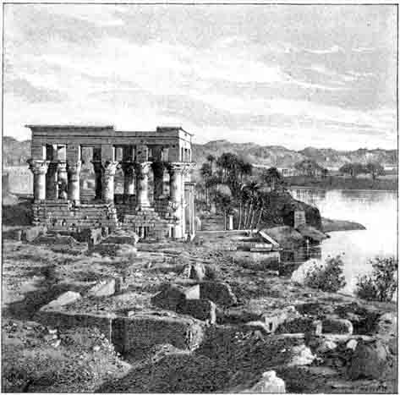
Fig. 148. Philae. Temple hypèthre de Tibère. D'après une photographie.
Ce temple est un de ceux que la gravure a le plus fréquemment reproduits. Le dessin que nous donnons ici a été calqué sur une de nos photographies, prise de l'un des points les plus pittoresques de l'île si remarquable de Philae. C'est surtout la position de ce temple au bord du Nil, au milieu d'un bouquet de palmiers, qui le rend si gracieux. Ce monument est un des édifices les plus modernes de Philae, mais il est la copie fidèle du plus vieux temple de l'île, construit par Nectanébo, trente ans environ avant la conquête d'Alexandre.

[265]

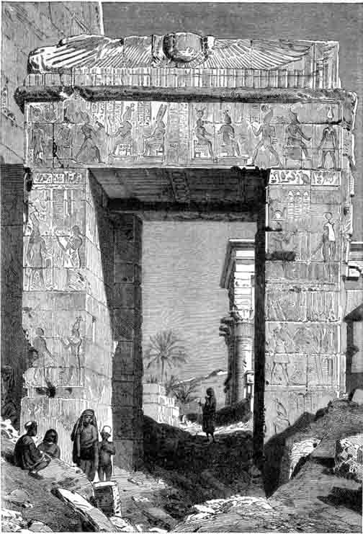
Fig. 149. Détails d'un pylône du temple d'Isis, à Philae. D'après Ebers.

[266]
rendait inviolables, donnent aux croyances une fixité apparente qu'elles n'eurent jamais.
Ces croyances religieuses de l'Égypte, appartenant à des temps divers et qui se superposèrent dans les textes sacrés, dérivent des sources suivantes : d'abord le culte des morts, et comme suite naturelle la déification des rois morts ; c'est le culte qui paraît avoir dominé à l'époque des Pyramides. À ce culte primitif s'ajoutèrent, à des périodes diverses, le culte du Soleil, celui du Nil et celui de diverses forces naturelles. Dans le cours des âges, à mesure que l'unité politique s'accentuait, ce polythéisme primitif marcha vers une sorte de monothéisme local, et non national. Mais ce monothéisme, même local, l'Égypte ne l'atteignit jamais.
Tels sont les principes généraux de la religion égyptienne. Pour tracer les détails de son évolution et de son histoire, un volume suffirait à peine. Ne disposant que d'un chapitre, nous allons simplement exposer les grands traits de cette religion, telle qu'elle nous apparaît lorsqu'elle est définitivement constituée, c'est-à-dire vers la fin de la dernière dynastie.

§2. LA RELIGION ÉGYPTIENNE

Hérodote disait des Égyptiens qu'ils étaient les plus religieux des hommes. Ils furent, en effet, un des peuples les plus religieux que l'antiquité ait connus. Chez eux, de même d'ailleurs que chez tous les Orientaux, les Hindous notamment, la religion était mêlée à tous les actes de la vie publique ou privée ; on la retrouve jusque dans les écrits les plus frivoles, jusque dans les prescriptions d'hygiène et de police. Le nombre des êtres ou des objets sacrés était infini dans la vallée du Nil.
Le caractère fondamental de la plupart des divinités égyptiennes est d'avoir été des divinités purement locales. Chaque province, chaque ville, avait ses dieux. Osiris régnait à Abydos, Phtah à Memphis, Ammon à Thèbes, Horus à Edfou, Hathor à Dendérah, etc. L'importance de la ville faisait souvent l'importance de la divinité qu'on y adorait. Le pouvoir de certains dieux le cédait à celui de certains autres : c'était une hiérarchie féodale divine [267] à côté de la féodalité politique. Il arrivait aussi que plusieurs dieux se combinaient en un seul ; dans les occasions où, suivant leurs attributs, ils étaient supposés agir de concert, on les invoquait ensemble, on confondait même leurs noms. Il y avait Sévek-Râ, Phtah-Sokari, et même, par une triple association, Phtah-Sokari-Osiris.
La plus grande préoccupation de l'Égypte a été la vie future. Comme l'Inde, elle ne voyait dans l'existence terrestre qu'un passage, une période infime dans une durée sans bornes. Sans appliquer à tout l'univers cette notion formidable d'évolution que les vieux sages de l'Inde avaient découverte, elle croyait, pour l'âme du moins, à un perfectionnement graduel opéré pendant des cycles d'âges d'une immense longueur. L'espace de temps qui s'écoule entre la naissance et la mort n'était rien auprès de la vie antérieure et future de l'être humain.
Pour rendre sensible cette idée, elle avait trouvé un beau mythe. C'était l'histoire du Soleil : Râ ou Ammon, pendant le jour, et Osiris, durant la nuit. L'aube était une naissance ; le crépuscule du soir, une mort. Et chaque jour le divin voyageur revenait à la vie, sortait du sein de sa mère Nout, montait glorieux dans le ciel, où il naviguait sur sa barque légère, et combattait victorieusement le mal et les ténèbres qui fuyaient devant lui. L'homme aussi, durant sa courte existence, doit lutter contre la tentation, contre tous les mauvais penchants. Mais, le soir, c'est la nuit qui triomphe. Le soleil n'est plus Râ, le puissant, l'étincelant ; il devient Osiris, le dieu qui veille dans les ténèbres et dans la mort. Sa barque céleste parcourt de sombres canaux et se voit assaillie par les démons. Jusqu'à minuit, elle s'enfonce toujours plus avant dans un gouffre d'obscurité. Mais à partir de minuit, elle remonte, sa course devient plus rapide, plus facile, et le matin revient enfin avec sa victoire et ses splendeurs.
Telle est la vie, ou, plutôt, telles sont les vies de l'homme. La mort est pour lui le soir durant lequel les ténèbres l'enveloppent, l'assimilant à Osiris. Mais de nouvelles naissances, de nouvelles existences, lui permettront encore de lutter et de triompher du mal. Jusqu'à ce qu'enfin il ait conquis le repos éternel dans une glorieuse confusion avec l'essence divine, ou bien que [268] ses fautes l'aient à jamais condamné et qu'il retombe dans l'éternel néant.
Ce combat incessant de la lumière contre les ténèbres, des dieux contre les forces mauvaises de la nature, et de l'homme contre les tentations de sa chair, était une conception essentiellement morale et qui pénétrait toute la religion égyptienne. Les principaux symboles de cette lutte étaient le Soleil dissipant journellement les ombres de la nuit, et aussi le puissant Nil refoulant par ses inondations les sables du désert. L'existence même de l'Égypte n'est-elle pas une conquête toujours recommencée de son fleuve sur la poussière redoutable du Sahara ? Ainsi, pour les Égyptiens, l'existence du monde était une création sans cesse accomplie de nouveau par les dieux contre l'effort destructeur de l'esprit du mal. Ils n'imaginaient pas de démons proprement dit. Set, le Typhon des Grecs, est le seul dieu malfaisant de leur mythologie ; et encore, il paraît avoir eu un rôle moins sombre au début. Frère d'Osiris, il avait gouverné l'Égypte au temps où les dieux régnaient en personne sur la terre. Il s'était, c'est vrai, emparé du trône par un crime. Mais, depuis, l'horreur qu'il inspirait se mélangeait à l'adoration. Ce dieu redouté eut toujours des autels et un culte ; des bas-reliefs le représentent soutenant avec Hor, son adversaire bienfaisant, le bandeau sur la tête des rois.
La vraie et complète incarnation du mal, en Égypte, c'était le serpent Apap. Partout il est représenté combattu et foulé aux pieds par les dieux. Mais toujours il renaît, représentant tout ce qu'il faut sans cesse combattre, aussi bien les passions funestes que les fléaux naturels, et surtout ce Sahara profond et mystérieux, toujours prêt à étouffer l'Égypte sous l'envahissement de ses sables.
Elle est interminable la longue série des dieux plus ou moins puissants qui va de l'obscur Serpent jusqu'au lumineux Soleil. Celui-ci finit par devenir une des divinités les plus universellement adorées de l'Égypte. C'est lui qui, sous les noms de Râ, d'Ammon, d'Hor, de Phtah, d'Atoum, d'Osiris, domine l'immense Panthéon et rayonne au sein des temples les plus magnifiques, sur les plus fastueux autels. C'est lui, bienfaisant, lumineux, auteur de toute vie et de toute joie, qui a le plus vivement inspiré les poètes religieux de l'Égypte.
[269]

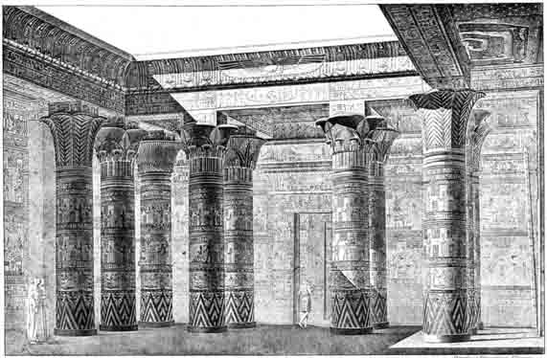
Fig. 150. Restitution du portique du grand temple d'Isis à Philae. D'après la Commission d'Égypte.

[270]

Un grand nombre d'hymnes à sa louange nous sont restés.
En voici un que nous empruntons au Livre des Morts :

« Hommage a toi qui te lèves à l'horizon le jour et traverses le ciel. Tous les visages sont en joie à ta vue.
« Tu te présentes le matin de chaque jour. Prospère est la marche sous Ta Sainteté pour ceux qui ont tes rayons sur leur face...
« Incomparable est ton éclat.
« Puissé-je marcher comme tu marches, sans faire de halte, ainsi que Ta Sainteté, ô Soleil ! qui n'as pas de maître, grand traverseur d'espace, pour qui des millions et des centaines de mille d'années ne sont qu'un moment.
« Tu te couches, mais tu subsistes. Les heures, les jours, les nuits, tu les multiplies également, tu subsistes d'après tes propres lois. Tu illumines la terre en t'offrant de tes propres mains sous la forme de Râ à ton lever à l'horizon.
« Astre émergeant, grand par cette tienne splendeur éclatante, tu façonnes tes membres et t'enfantes toi-même, non enfanté, à l'horizon. O rayonnant en haut du ciel ! accorde que je parvienne en haut du ciel pour l'Éternité, que je m'unisse à ces mânes augustes et parfaits de la divine région inférieure, que je sorte avec eux pour voir tes splendeurs à ton lever, et le soir quand tu t'unis à ta mère Nout et que tu tournes ta face vers l'occident, mes mains seront en adoration à ton coucher dans la montagne de la vie. »

D'autres strophes de ce bel hymne indiquent bien quelles étaient les causes de ce culte du Soleil en Égypte. Le Soleil et le Nil sont si évidemment les créateurs directs de cette contrée et de la race qui l'habite, qu'il paraît fort naturel de les voir divinisés et adorés. Le fleuve le fut sous le nom de Hâpis. Mais il le cédait à l'astre tout-puissant dont on le croyait émané, comme le prouve la suite de l'hymne :

« Grand illuminateur sorti du Noun (l'Infini, l'Océan primordial), tu maintiens l'existence des hommes par le fleuve issu de toi ; tu mets en fête la totalité des nomes, des villes et des temples ; ton éclat favorise la préparation des aliments, des mets et de la nourriture. »

On pourrait encore citer toute la seconde partie de ce chapitre XV du Livre des Morts, dont toutes les strophes commencent par : « Hommage à toi ».

« Hommage à toi, voyageur lumineux, circulant dans son disque. Hommage à toi, le plus grand de tous les dieux, etc. »

C'est sous forme de trinités que se manifestent la plupart des dieux égyptiens. Chaque trinité comprenait le père, la mère et le [271] fils, et chaque ville adorait plus particulièrement une de ces triades divines. Mais il y en avait une dont le culte était général dans la vallée du Nil : c'était celle d'Osiris avec Isis, son épouse, et Horus son fils. Cette trinité divine dominait les dieux locaux, si grands qu'ils fassent. Elle avait des sanctuaires partout ; les plus célèbres, ceux qui attiraient la plus grande affluence de fidèles étaient situés dans l'île de Philae.
On ne représentait pas toujours les dieux sous la forme humaine ; on n'empruntait souvent au corps humain que quelqu'une de ses parties à laquelle on adaptait une partie du corps d'un animal. L'apparence de l'être divin était presque toujours fabuleuse, impossible à rencontrer dans la réalité. Tahout, le messager, le scribe des dieux, que les Grecs assimilaient à leur Hermès, avait un corps d'homme et une tête d'ibis ; le dieu Horus, une tète d'épervier ; la déesse Astart, la reine des batailles, une tête de lionne ; la déesse Hathor ou Nout, mère du Soleil, était représentée avec un corps d'oiseau et une tète de femme, ou avec un corps de femme surmonté d'une tète de vache. Ammon, le grand dieu de Thèbes, apparaissait souvent avec une tête de bélier. Phtah était représenté fréquemment par un scarabée, Thot par l'ibis et le cynocéphale, Anubis par le chacal, etc.
Comme chaque nome avait son dieu, il avait aussi son animal sacré qui n'était pas toujours respecté ailleurs. Le crocodile, par exemple, adoré dans Thèbes, était pourchassé et tué dans Éléphantine.
Tous ces animaux, dont les chats, et surtout le taureau Hâpis, étaient les plus respectés, paraissaient, aux yeux du vulgaire, être non pas les symboles des dieux, mais dieux eux-mêmes. Le culte superstitieux de l'Égyptien pour les animaux a provoqué l'étonnement des autres peuples. Bien des siècles avant la phrase fameuse et dédaigneuse de Bossuet, Clément d'Alexandrie écrivait :

« Les sanctuaires des temples sont ombragés par des voiles tissus d'or. Si vous avancez vers le fond de l'édifice et que vous cherchiez la statue, un prêtre s'avance d'un air grave en chantant un hymne en langue égyptienne, et soulève un peu le voile comme pour vous montrer le dieu. Que voyez-vous alors ? Un chat, un crocodile, un serpent indigène ou quelque autre animal dangereux. Le dieu des Égyptiens paraît : c'est une bête vautrée sur un tapis de pourpre. »
[272]

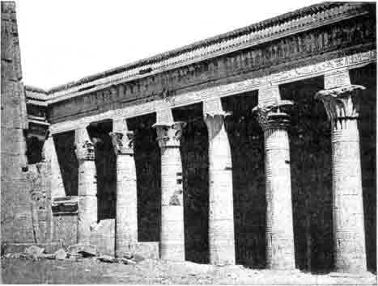
Fig. 151. Détails d'une colonnade du temple d'Isis, à Philae. D'après une photographie.

Le respect et le culte de ces animaux étaient tellement profond qu'à l'époque où le roi Ptolémée n'était pas encore l'allié des Romains, et où les habitants recevaient avec le plus grand empressement les voyageurs d’Italie de crainte de s'attirer la guerre, un Romain qui avait tué un chat fut assailli dans sa maison par la populace bravant la vengeance de Rome, et ne put être soustrait à la punition, bien que son action eût été involontaire et que le roi eût envoyé des magistrats pour le sauver.

« Ce fait, ajoute Diodore, nous ne le connaissons pas seulement par ouï-dire, mais nous en avons été nous-même témoin oculaire pendant notre voyage en Égypte. »

Voici de son côté comment Hérodote décrit le fameux taureau Hâpis dont le temple était à Memphis, mais qui était adoré par toute l'Égypte, comme une émanation d'Osiris et de Phtah :

« Cet Hâpis est un jeune bœuf dont la mère ne peut plus en porter d'autre. Les Égyptiens disent qu'un éclair descend du ciel sur elle et que de cet éclair
[273]

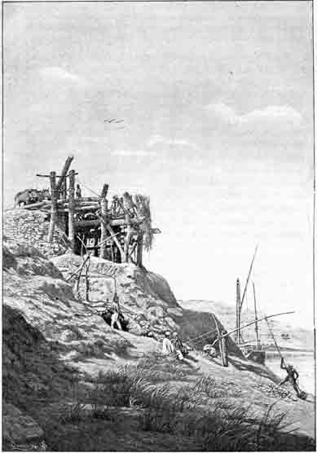
Fig. 152. Schadouf, instrument employé pour puiser de l'eau dans le Nil et irriguer le sol. D'après une photographie.
On construit cet appareil aujourd'hui exactement comme on le faisait sous les Pharaons, ainsi que le prouvent les anciens bas-reliefs qui le représentent.
[274]
elle conçoit le dieu Apis. Ce jeune bœuf se connaît à certaines marques. Son poil est noir ; il porte sur le front une marque blanche, et triangulaire ; sur le dos, la figure d'un aigle ; sous la langue, celle d'un scarabée, et les poils de sa queue sont doubles. »
Ces marques sur le corps du taureau Hâpis étaient reconnues par les prêtres, qui se contentaient d'une disposition vague des épis de poils indiquant les figures nécessaires d'une façon aussi lointaine que celle dont un groupe d'étoiles dessine dans le ciel l'ourse, la lyre, ou le centaure dont il porte le nom.
Lorsque l'Hâpis mourait, c'était un deuil universel pour l'Égypte. Cependant on ne le laissait pas dépasser l'âge de vingt-cinq ans et, quelque cruelle que parut sa mort, les prêtres le noyaient dans une fontaine consacrée au Soleil. Il s'assimilait alors à Osiris, le dieu de la vallée sombre, et sa momie prenait le nom d'Osiris-Hâpis, dont les Grecs ont fait Sérapis. Le corps du bœuf, soigneusement embaumé, était déposé, à côté de ses prédécesseurs dans un monument funéraire, retrouvé récemment, appelé le Sérapéum.
Un des animaux les plus respectés dans la vallée du Nil était le phénix, qui revenait tous les cinq cents ans, suivant la légende, pour brûler le corps de son père dans le temple du Soleil. La superstition populaire ne le faisait pas renaître de ses cendres au temps d'Hérodote ; pourtant l'historien grec avoue naïvement que ce qu'on lui en a raconté lui paraît déjà incroyable. « S'il ressemble à son portrait, ajoute-t-il, ses ailes sont en partie dorées et en partie rouges ; par la taille et la forme du corps, il ressemble beaucoup à l'aigle. »
Si l'on ajoute à l'adoration des animaux la magie élevée à la hauteur d'une science, les incantations - au moyen desquelles on contraint les dieux mêmes à agir en faveur de celui qui connaît les phrases fatidiques - les amulettes, les talismans, on aura parcouru presque en entier le cycle poétique ou grossier, profond ou naïf, des croyances égyptiennes.
Il reste encore un genre de ces croyances à indiquer. Ce sont celles qui ont trait à la conservation des morts, à leur embaumement, aux offrandes matérielles et aux inscriptions dont on garnissait leur tombe. Mais là, dans les moindres détails, le génie de la vieille Égypte se dévoile si plein de poésie et d'espérance, qu'on [275] n'est plus tenté de sourire, même de ses rites les plus empreints de naïveté.
Quand on se rappelle que ses plus somptueux monuments étaient des tombeaux ; quand on se la représente, couchée le long de son Nil, et recevant la caresse brûlante de son soleil jamais voilé ; quant on voit parmi ses plaines, le hérissement de ses pyramides remplies de momies, on la comprend, on la pénètre jusque dans son intime pensée, et l'on voit apparaître le fond essentiel de toute sa religion : le culte des Morts et celui du Soleil.
Les traductions modernes nous ont révélé son livre suprême, celui que Lepsius a si bien appelé le Livre des Morts. Combien l'idée d'éternité devait être puissante chez un peuple qui composait une pareille œuvre, la recopiait patiemment à des millions, d'exemplaires, et la mettait à côté de chaque momie comme un passeport pour la vie à venir !

« Livre, est-il dit au chapitre CXLVIII, donnant la perfection au défunt au sein de Râ, lui donnant la prééminence auprès de Toum, le faisant grand auprès d'Osiris, fort auprès du résident de l'Amenti, le rendant redoutable auprès des dieux.
« Tout défunt pour qui aura été fait ce livre, son âme sortira le jour avec les vivants, et prévaudra parmi les dieux. Il ne lui sera fait d'opposition par personne, en vérité. Les dieux l'approcheront et le toucheront, car il sera comme l'un d'entre eux. Ce livre lui fera connaître ce qui est arrivé au commencement. Ce livre mystérieux et vrai, nul autre ne l'a connu, nulle part, jamais. Aucun homme ne l'a déclamé, aucun œil ne l'a interprété, aucune oreille ne l'a entendu. Qu'il ne soit vu que par toi et celui qui te l'a enseigné. N'en fais pas de nombreux commentaires, fournis par ton imagination ou ta mémoire. Exécute-le au milieu de la salle de l'embaumement... en entier. C'est un véritable mystère, que ne connaît aucun homme du vulgaire, nulle part. Il donne l'alimentation au défunt dans la divine région inférieure, fournit des approvisionnements à son âme sur terre, et fait qu'il sera vivant à tout jamais et que rien ne prévaudra contre lui. »

Ce Livre des Morts contient des enseignements pour l'âme qui vient de se séparer du corps. Toutes les épreuves qu'elle traversera avant d'être assimilée aux dieux y sont prévues. Toutes les incantations magiques, toutes les prières admirables, toutes les litanies qu'elle doit prononcer pour triompher de l'esprit du mal, pour forcer les vingt portes de la demeure d'Osiris à s'ouvrir, toutes les confessions qu'elle doit débiter aux juges infernaux pour obtenir [276] enfin d'entrer en grâce, d'atteindre à la gloire éternelle et de voguer dans la barque du Soleil, sont renfermées dans le Livre des Morts.

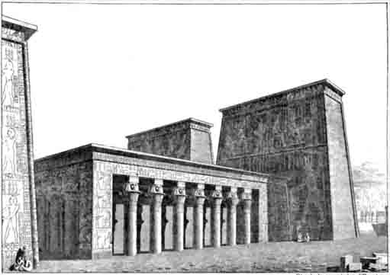
Fig. 153. Restitution d'un temple de l'île de Philae. D'après la commission d'Égypte.

Mais avant tout, et pour que ce Livre soit efficace, il faut que le corps du défunt ait été soigneusement embaumé. L'âme ne peut échapper au néant que si sa forme terrestre échappe à la corruption.

« Salut à toi, mon père Osiris, dit le mort. J'arrive, ayant fait embaumer ces miennes chairs. Ce mien corps ne se décompose pas. Je suis intact, intact comme mon père Osiris-Khépra, qui a pour image l'homme dont le corps ne se décompose pas. »

Dans le chapitre CLIV, dont sont extraits ces mots, et à propos de la décomposition des corps, existe une formule curieuse, indiquant que l'Égypte a pu entrevoir la loi des transformations des formes vivantes, de cette mort et de cette renaissance constantes que montre la science moderne et que l'Inde avait pressenties.

« Je ne me présente pas - dit la momie assimilée aux dieux - je ne me [277] présente pas à ceux à qui il a été fait outrage, dont les chairs sont endommagées par la décomposition : Mystère du changement des corps nombreux, mystère de la vie résultant du massacre de la vie. »

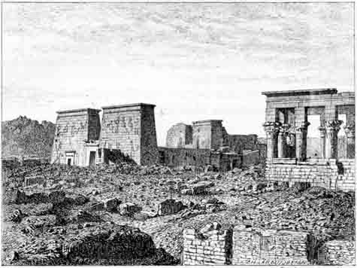
Fig. 154. Philae. Le temple de Tibère et les pylônes du grand temple d'Isis. D'après une photographie.
Nous avons donné en détail dans d'autres planches les monuments que représente ce dessin, calqué sur une des photographies que nous avons prises dans l'île de Philae.

Les Égyptiens croyaient l'homme composé d'une quadruple nature. Le corps enfermait son double ou son ombre, qui restait avec lui dans le tombeau, tant qu'il ne se décomposait pas ; le double enfermait l'âme, qui, elle, après la mort, se présentait devant un tribunal divin et errait pendant des siècles soumise à mille épreuves, avant de partager la gloire du ciel ou d'être plongée dans le néant. Enfin l'âme elle-même servait d'enveloppe à l'intelligence, étincelle divine destinée pendant la vie à conseiller, à fortifier l'âme, à l'aider dans sa lutte contre les penchants de la chair. Après la mort, cette étincelle divine quittait l'âme et n'y rentrait que pour la tourmenter, pour la flageller du fouet de ses péchés, si elle ne l'avait [278] pas suffisamment écoutée sur la terre et si elle était reconnue coupable.
Le Livre des Morts contient ce que doit dire l'âme amenée devant le tribunal d'Osiris, lorsqu'elle plaide sa cause et qu'elle énumère le bien qu'elle a fait et surtout le mal qu'elle n'a pas commis.
Ce chapitre est pour nous du plus haut intérêt, car il résume toute la morale des Égyptiens, et nous montre quelles étaient les vertus en honneur dans la vallée du Nil. Nous pouvons y constater, non sans quelque étonnement, que la charité, la pitié, la bienveillance pour les faibles, ces sentiments si peu connus dans la dure antiquité, étaient nécessaires en Égypte pour mériter l'estime des mortels et l'absolution des dieux.
Voici cette justification de l'âme, que Champollion appelait avec justesse « une confession négative. » C'est le chapitre CXXV du Livre des Morts.

« Maîtres de la vérité, je vous apporte la vérité. Je n'ai fait perfidement de mal à aucun homme. - Je n'ai pas rendu malheureux mes proches. - Je n'ai pas fait de vilenies dans la demeure de la vérité. - Je n'ai pas eu d'accointance avec le mal. - Je n'ai pas fait le mal. - Je n'ai pas fait, comme chef d'hommes, jamais travailler au delà de la tâche. - Il n'y a pas eu par mon fait ni craintif, ni pauvre, ni souffrant, ni malheureux. - Je n'ai point fait ce que détestent les dieux. - Je n'ai point fait maltraiter l'esclave par son maître. - Je n'ai point fait avoir faim. - Je n'ai point fait pleurer. - Je n'ai point tué. - Je n'ai point ordonné de tuer traîtreusement. - Je n'ai fait de mensonge à aucun homme. - Je n'ai point pillé les provisions des temples. - Je n'ai point diminué les substances consacrées aux dieux. - Je n'ai enlevé ni les pains ni les bandelettes des momies. - Je n'ai point forniqué, je n'ai point commis d'acte honteux avec un prêtre de mon district religieux. - Je n'ai ni surfait ni diminué les approvisionnements. - Je n'ai point exercé de pression sur le poids de la balance. - Je n'ai pas éloigné le lait de la bouche du nourrisson. - Je n'ai pas fait main basse sur les bestiaux dans leur pâturage. - Je n'ai pas pris au filet les oiseaux des dieux. - Je n'ai point repoussé l'eau à l'époque de la crue. - Je n'ai pas détourné le cours d'un canal. - Je n'ai pas éteint la flamme à son heure. - Je n'ai pas fraudé les dieux de leurs offrandes de choix. Je suis pur... Je suis pur... Je suis pur. »

Et plus loin, dans ce même chapitre CXXV, voici ce qui est dit du mort, toujours devant le tribunal divin :

« Il n'y a ni mal, ni péché, ni souillure, ni impureté en lui ; il n'y [279] accusation, ni opposition contre lui. Il vit de la vérité, se nourrit de la vérité. Le cœur est charmé de ce qu'il a fait. Ce qu'il a fait, les hommes le proclament, les dieux s'en réjouissent. Il s'est concilié Dieu par son amour. Il a donné du pain à celui qui avait faim, de l'eau à celui qui avait soif, des vêtements à celui qui était nu. Il a donné une barque à celui qui en manquait... »

Ne croirait-on pas, en lisant ces paroles, entendre, bien des siècles avant qu'ils eussent parlé, Bouddha ou Jésus proclamer leur douce loi d'universelle charité ?
Et maintenant si la justification du mort est reconnue exacte par les juges divins, s'il est resté fidèle à ce code de morale, qui, en somme, est très élevé : si, en outre, ses parents ont pourvu sa tombe de toutes les offrandes qu'il doit présenter aux dieux, et sa momie de toutes les amulettes qui doivent écarter le courroux céleste, voici quelle sera la récompense du juste admis dans la gloire ;

« Le défunt pour qui auront été faites toutes ces choses parmi les vivants ne souffrira jamais aucun dommage. - Il sera à l'état de dieu auguste. - Aucune chose mauvaise ne le détruira. Il sera parmi les mânes accomplis dans l'Amenti. Il ne mourra pas de nouveau. Il mangera et boira avec Osiris chaque jour.

« Il circulera avec les dieux du Sud et du Nord, il boira l'eau de la source du Nil, il connaîtra les douceurs de l'Amour, il sortira le jour comme Horus, il sera vivant, il sera comme Dieu, adoré par les vivants, ainsi que Râ. »

Par cette dernière parole, on voit combien était universel en Égypte le culte des morts. À l'époque de la construction des pyramides il était sans doute dominant, car les images des dieux figurent alors très rarement dans les bas-reliefs des tombeaux. À toutes les époques, les représentations funéraires nous montrent les parents présentant des offrandes à leurs ancêtres et les adorant. Les Pharaons, en leur qualité de souverains de tous les Égyptiens, étaient naturellement les seuls pouvant prétendre à l'adoration de tous. Aussitôt après leur mort ils entraient dans le Panthéon divin. Considérés d'ailleurs comme des fils de dieux, ils étaient déjà traités comme des divinités pendant leur vie. Le titre de dieu fût accordé de leur vivant à tous les souverains égyptiens, y compris les empereurs romains à l'époque de leur domination, comme le prouvent les inscriptions.
Pour ce peuple, si antique, même à ses propres yeux dès [280] les premières dynasties, il semble que le temps n'ait pas compté et que la mort n'ait été qu'un mot. Le temps, la mort, ces souverains absolus de l'univers fragile, ont trouvé dans une étroite vallée de notre petite planète, une race altière et obstinée qui n'a jamais voulu reconnaître leur empire. Tout dans la vallée du Nil, depuis les impérissables monuments, jusqu'aux coutumes presque immuables, et jusqu’à la philosophie religieuse, tout protestait contre les formidables lois qui partout ailleurs se sont fait un jeu des individus, des institutions et des races. L'espérance invincible de vie sans limite qu'avaient fait germer au cœur de l'Égypte la course éternelle de son soleil dans son ciel sans nuages et l'autre course éternelle de son fleuve à travers ses plaines éclatantes, ne se découragea, ni ne s'obscurcit jamais. En vain, siècle après siècle, les momies s'entassèrent par milliers dans les sépulcres, l'Égypte ne se lassa jamais de les embaumer, de les entourer d'offrandes et de recopier pour elles les hymnes ardemment enthousiastes de son Livre des Morts.

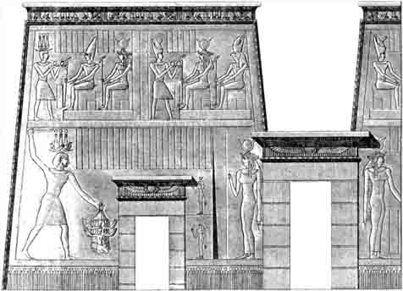
Fig. 155. Philae. Détails d'architecture de l'un des pylônes. D'après la commission d'Égypte.

[281]
Et n'avait-elle pas raison, cette vieille Égypte, de croire à l'immortalité, elle qui, si longtemps ensevelie dans son sépulcre, momie froide et muette sous ses bandelettes sacrées, vient de ressusciter à nos yeux par un miracle de la science, pour nous faire entendre sa voix, nous expliquer son secret, et nous donner l'illusion de son existence par la force de son génie.

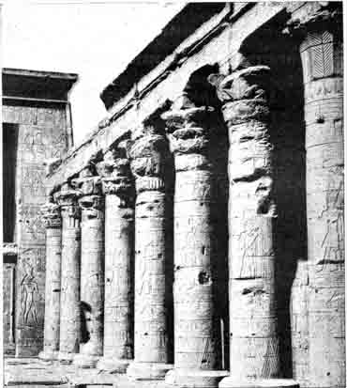
Fig. 156. Edfou. Détails des colonnes du temple. D'après une photographie. (Une vue d'ensemble de ce temple a été donnée page 85 [fig. 53].)
[282]

LES PREMIÈRES CIVILISATIONS.
LIVRE TROISIÈME
LA CIVILISATION ÉGYPTIENNE
Chapitre 5

Institutions, mœurs
et coutumes de l’Égypte

§1er. INSTITUTIONS POLITIQUES
ET SOCIALES

L'Égypte est isolée du reste du monde par la mer et les déserts. Pendant une longue suite de siècles, elle exagéra encore son isolement en interdisant l'accès de son sol aux étrangers. Elle dut donc se développer, sans maîtres, et sa civilisation est peut-être la seule qui n'ait rien emprunté à aucune autre.
Des formes primitives du développement de l'Égypte, nous ne savons rien. Il n'en reste aucun monument, aucun sphinx, auquel nous puissions arracher son secret. Les sables du désert furent les seuls témoins de ces temps reculés ; et les sables ne parlent pas.
Lorsque la civilisation égyptienne apparaît brusquement dans l'histoire, il y a six ou sept mille ans à peine, ses monuments, sa langue et ses arts indiquent qu'elle était déjà bien vieille. Ce n'est pas l'aurore d'un monde qui se révèle alors à nous, mais bien plutôt son couronnement.
Pour atteindre à ce degré de civilisation, déjà si avancé, que nous constatons dès l'origine de son histoire, il fallut sans doute à l'Égypte des accumulations de siècles dont rien ne permet aujourd'hui de pressentir la durée.
Lorsque commence son histoire, elle possède des traditions religieuses fixées par l'écriture, des institutions politiques et sociales ayant l'autorité d'un long passé. Elle se trouve alors à cette période décrite par nous dans un autre chapitre de cet ouvrage, période durant laquelle les peuples isolés du reste du monde se laissent enfermer dans le réseau des traditions, et ne changent plus qu'avec une extrême lenteur.
[283]
Pendant les cinq mille ans de civilisation qui nous sont connus, l'Égypte a changé, et même profondément ; mais ses changements se sont effectués avec tant de lenteur, ils se révèlent si difficilement au premier examen, que l'immutabilité de ses institutions, aussi bien que celle de ses croyances et de ses arts, est devenue une théorie classique.
Il n'est pas facile, avec les documents insuffisants que nous possédons aujourd'hui, de retracer dans ses détails l'évolution des institutions politiques et sociales de l'Égypte. Il est possible cependant d'indiquer les grandes lignes de ces transformations.
Le gouvernement de l'Égypte a passé par les phases que franchissent généralement tous les gouvernements. Il a d'abord été théocratique, puis féodal ; enfin, à l'époque guerrière, il est devenu une royauté despotique.
La légende du gouvernement primitif des dieux dans la vallée du Nil, indique suffisamment que la corporation des prêtres exerça tout d'abord l'autorité. Cette croyance que leurs antiques lois leur étaient venues directement da ciel, inspirait aux Égyptiens un respect superstitieux pour leurs institutions. Leurs rois étaient considérés comme des continuateurs de la dynastie divine et adorés comme des dieux pendant leur vie et après leur mort.
Ces dieux, à qui l'Égypte était reconnaissante pour sa civilisation, ses premières villes, ses premiers essais d'irrigation et ses plus anciennes lois, nous pouvons nous les figurer comme des hommes intelligents el énergiques, semblables à tous les héros et demi-dieux qui surgissent toujours des ténèbres où s'enveloppe l'origine de chaque peuple. Après leur mort, on les adora ; ils eurent des autels et des prêtres. Ils avaient appuyé leurs lois sur l'autorité divine ; devenus dieux à leur tour, ils communiquèrent leur ascendant aux prêtres qui parlaient en leur nom. C'est ainsi qu'au début de toutes les civilisations, en Égypte aussi bien qu'ailleurs, prend naissance le régime théocratique.
Il dura longtemps dans ce pays de lente transformation. On peut dire qu'à un certain point de vue, il dura toujours ; nous en retrouvons la trace jusqu'aux époques de royauté la plus absolue. Jamais les Pharaons ne s'affranchirent complètement de la discipline des prêtres.
[284]

« Les rois, nous apprend Diodore, ne menaient pas une vie aussi libre et aussi indépendante que ceux des autres nations. Ils ne pouvaient point agir selon leur gré. Tout était réglé par des lois ; non seulement leur vie publique, mais encore leur vie privée et journalière. Ils étaient servis, non par des hommes vendus ou par des esclaves, mais par les fils des premiers prêtres, élevés avec le plus grand soin et ayant plus de vingt ans. De cette manière, le roi, ayant jour et nuit, autour de lui, pour servir sa personne, de véritables modèles de vertu, ne se serait jamais permis aucune action blâmable. »

Ces « véritables modèles de vertu », dont parle naïvement Diodore, étaient avant tout des mentors et des espions que les prêtres tout-puissants entretenaient autour du monarque. Dans la religieuse Égypte, l'autorité réelle, la force vraie, émanait du sanctuaire obscur, silencieux, redoutable. Le dieu visible et humain, assis sur le trône, coiffé de la double couronne de la Haute et Basse-Égypte, entouré de l'obéissance la plus passive et du respect le plus servile, dut toujours s'incliner devant ses glorieux ancêtres des siècles antiques, devant les premiers législateurs divins de l'Égypte, et surtout devant les prêtres, leurs interprètes et leurs représentants.
Dès l'époque de la théocratie primitive, l'Égypte était subdivisée en petites provinces, correspondant à peu près aux nomes qui la partagèrent plus tard. Chaque province avait sa ville capitale, son chef, son temple, ses dieux. Une rivalité, qui souvent dégénérait en hostilité ouverte, régnait entre les grands centres de l'Égypte, et y régna toujours, pendant toute la durée de l'histoire. L'unité de cette contrée n'a jamais été bien réelle. Si forte que fut la concentration à certains moments, et malgré la similitude, des grands intérêts généraux, chaque province conserva ses coutumes, son gouvernement héréditaire, son grand-prêtre, son temple, ses dieux et ses fêtes particulières. Les illustres cités, Éléphantine, Thèbes, Memphis, Tanis, se disputèrent toujours le premier rang, et nourrirent l'une pour l'autre des sentiments d'âpre rivalité très voisins de la haine.
« Le premier homme qui ait régné sur l'Égypte fut Ménès, »dit Hérodote. Ce fut lui, en effet, qui, le premier, réunit toutes les petites provinces sous un même sceptre, et leur donna l'unité apparente. Les dynasties humaines commencent avec lui, mais non pas encore la royauté absolue. L'Égypte nous apparaît depuis Ménès jusqu'à l'expulsion des Hyksos, en plein système féodal. L'effort commun qui débarrassa le pays de ses envahisseurs, et les con
[285]
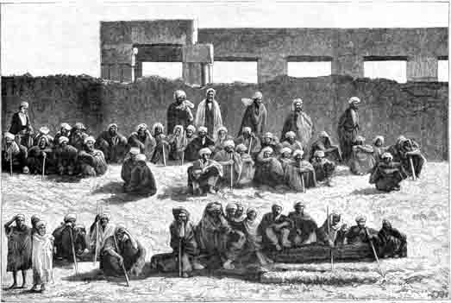
Fig. 157. Fellahs égyptiens sur les bords du Nil. D'après une photographie.
Ce dessin a été gravé d'après une photographie instantanée que nous avons prise du pont de notre bateau pendant notre voyage dans la Haute-Égypte.

[286]
quêtes qui commencèrent avec la XVIIIe dynastie, centralisèrent enfin le gouvernement, qui devint une monarchie absolue.
La féodalité égyptienne fut identique à celle qui exista en Europe durant notre moyen âge. Le roi y fut toujours le chef suprême de l'armée, et, à son appel, les seigneurs provinciaux devaient accourir, suivis du ban et de l'arrière-ban de leurs vassaux. Outre le service militaire, ils devaient encore au souverain l'accomplissement de travaux publics, qu'ils faisaient exécuter par leurs sujets, et qui étaient de véritables corvées. L'entretien des canaux resta de tous temps la préoccupation constante du pouvoir central. Les chefs de province exigeaient de leurs vassaux des impôts et des journées de travail, et leur rendaient en échange protection et bonne justice, tout comme les barons chrétiens sous Hugues Capet ou Philippe-Auguste.
Le mouvement national que personnifia Jeanne d'Arc et qui mit hors de France les Anglais, suivi bientôt des guerres extérieures en Italie, ruina la féodalité chez nous et fortifia le pouvoir royal d'une façon très analogue à ce que fit pour l'Égypte l'expulsion des Hyksos et les premières conquêtes en Asie. À partir de ce moment, et sauf le contrôle religieux que nous avons indiqué, la royauté devint absolue dans la vallée du Nil.
Le trône était héréditaire ; à défaut de fils, c'était le neveu, le cousin, le parent le plus proche qui succédait. Les femmes n'en étaient pas exclues. Elles portaient la couronne tout comme les hommes, et même étaient entourées de plus d'honneurs et de respect. « La reine reçoit plus de puissance et plus d'honneurs que le roi », dit Diodore de Sicile, et il attribuait cette coutume au souvenir laissé en Égypte par le règne glorieux de la déesse Isis.
Au roi appartenait la direction suprême de l'armée, de justice, des travaux publics. Il était aussi la tête de la religion, et, dans quelque lieu qu'il se trouvât, c'était lui qui officiait dans le temple à la place du grand-prêtre. Lui seul pouvait accomplir certaines cérémonies ; lui seul pouvait ouvrir le naos, c'est-à-dire la châsse du dieu, et contempler le mystère face à face. Dieu lui-même, il rendait parfois un culte à sa propre image. Plusieurs bas-reliefs nous montrent Ramsès II s'adorant lui-même.
On entourait les rois d'un cérémonial minutieux et d'honneurs [287] extraordinaires. Toute la cour était hiérarchisée, et il fallait être de sang royal pour lui rendre les devoirs immédiats. Les plus humbles services étaient accomplis, nous l'avons vu, par des fils de prêtres, c'est-à-dire par la caste la plus orgueilleuse et la plus aristocratique.
L'idée que les Égyptiens se faisaient de leur maître leur inspirait à la fois pour lui le plus vif amour et le plus profond respect. Il était leur père et le frère de leurs dieux ; source de toute vertu, de toute justice, il ne pouvait jamais se tromper ni pécher. Chaque jour, et suivant la règle rigoureuse et immuable qui dirigeait les moindres actions du souverain, le grand-prêtre énumérait devant lui ses vertus dans le temple, le peignant tel qu'il devait être, et n'osant l'exhorter qu'indirectement par des louanges.
Cependant cet être divin, tout-puissant, était, comme il arrive souvent, l'esclave de sa propre grandeur.

« Il y avait un temps déterminé, dit Diodore de Sicile, non seulement pour les audiences et les jugements, mais encore pour la promenade, pour le bain, pour la cohabitation, en un mot pour tous les actes de la vie. »

L'historien grec nous peint également l'amour tout à fait filial voué par les Égyptiens à leur roi, et le deuil public, universel et très sincère qui suivait la mort du souverain.

« Lorsqu'un de leurs rois venait à mourir, dit-il, tous les habitants prenaient le deuil, déchiraient leurs vêtements, fermaient les temples, s'abstenaient des sacrifices et ne célébraient aucune fête pendant soixante-douze jours. »

Le même auteur parle d'une coutume, devenue célèbre, qui consistait à juger le roi mort avant de lui accorder les honneurs de la sépulture. Le peuple s'assemblait pour entendre le panégyrique du défunt, puis accueillait ce panégyrique par des acclamations ou des murmures, suivant qu'il jugeait justes ou fausses les louanges prononcées. Dans ce dernier cas, la momie du roi n'entrait pas dans le tombeau ni dans le sanctuaire qui lui avaient été préparés. On peut supposer que c'était là un simple cérémonial, et que les rois ne furent privés de la sépulture que par des usurpateurs de leur trône et dans la fureur des guerres civiles. Comment le peuple égyptien aurait-il osé juger et condamner celui qu'il avait aimé comme un père et qu'il considérait comme un dieu.
[288]
Cependant le roi ne pouvait gouverner directement un pays très peuplé, qui - toujours d'après Diodore - contenait jusqu'à trente mille villes. Il était aidé par les nomarques, ou gouverneurs de nomes. Le nombre des nomes a dû varier : Diodore et Strabon en comptent trente-six ; mais avec l'Éthiopie, il y en eût jusqu'à cinquante-quatre. Sous les Pharaons, il en existait quarante-quatre, dont vingt-deux dans la Haute et vingt-deux dans la Basse-Égypte. Ils répondaient sans doute assez exactement aux anciens territoires féodaux.

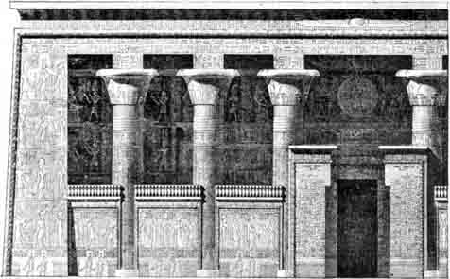
Fig. 158. Restitution d'une portion du portique du temple d'Edfou. D'après la Commission d'Égypte.

Les nomarques étaient des personnages fort considérables, généralement alliés par le sang à la dynastie royale. Ils résidaient au chef-lieu du nome, et administraient les deux sortes de terres qui composaient l'étendue de leur province : les terres cultivables et les terres marécageuses. Sur les premières ou recueillait les céréales ; les secondes fournissaient les plantes aquatiques, le papyrus, le lotus comestible ou fève d'Égypte, et des quantités considérables de poissons et d'oiseaux d'eau.
Le nomarque prélevait sur toutes ces richesses fournies par le [289] Nil les impôts royaux et les siens propres, le plus souvent en nature.

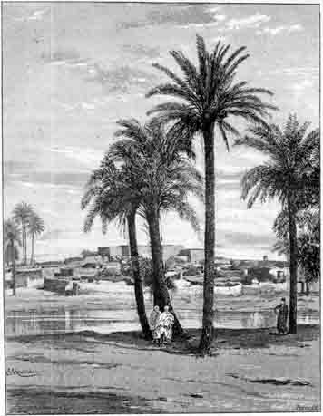
Fig. 159. Village d'Edfou. D'après une photographie.
Ce pauvre village arabe est construit sur l'emplacement d'une des plus grandes villes de l'Égypte, l'Apollonis magna des Grecs. Il ne reste de son ancienne splendeur que le temple magnifique représenté dans diverses parties de cet ouvrage.

Les impôts furent de tout temps très lourds en Égypte. Ils formaient [290] la source principale du trésor royal, lequel se grossissait encore du revenu des mines et des tributs payés par les provinces étrangères soumises.
À côté du chef de nome, et revêtu d'une dignité plus imposante encore, quoique possesseur d'un pouvoir plus restreint, se trouvait le grand-prêtre.
Chaque capitale possédait son collège sacerdotal, rigoureusement hiérarchisé. Le grand-prêtre ou prophète en était le chef absolu. C'est lui qui administrait les domaines religieux, et en recueillait les revenus qu'il appliquait aux magnificences du culte. Au-dessous de lui il y avait les pères divins, les purificateurs, les scribes sacrés ou hiérogrammates, les porte-encens, les musiciens, les chanteurs, etc. Le clergé était fort nombreux. Les femmes mêmes pouvaient accomplir certaines cérémonies religieuses. Les reines et les princesses officiaient aux côtés du roi. Mais, en général, le personnel féminin des temples se composait surtout des pleureuses, des danseuses et des chanteuses sacrées.
On le voit, malgré le despotisme du pouvoir royal, le gouvernement égyptien n'était pas absolument centralisé. Chaque nome avait ses chefs et son administration particulière. Cependant les Pharaons étaient toujours censés exercer sur les moindres choses leur autorité directe. Leurs noms et leurs cartouches se trouvaient dans tous les actes administratifs, judiciaires ou même civils. Toutes les affaires leur étaient soigneusement rapportées. La vallée du Nil était inondée de scribes royaux qui enregistraient pour le souverain les agissements de ses émissaires et de ses sujets. Nulle part la bureaucratie ne fut aussi développée qu'en Égypte.
Il existait un recueil officiel, intitulé : Le Livre des villes situées en Égypte et de tout ce qui se rapporte à elles. Ce livre contenait la description minutieuse des monuments, le nombre des habitants, leurs ressources, les richesses du temple, les noms des prêtres, ceux des juges, etc.
Il devait être refait constamment, de même que le cadastre des terres. Nous possédons une foule de documents administratifs égyptiens, rapports de police, correspondances officielles, etc., qui montrent combien la bureaucratie était méticuleuse et paperassière.
[291]
On a beaucoup parlé des castes de l'Égypte. Le mot n'est pas absolument exact : l'on ne trouvait pas dans la vallée du Nil des classes sociales hermétiquement fermées et séparées par des abîmes, comme celles de l'Inde, par exemple. Les professions diverses formaient plutôt des corporations ; elles n'étaient pas rigoureusement héréditaires. Quant aux fonctions élevées des guerriers et des prêtres, elles créaient une véritable aristocratie, que l'on pourrait comparer à notre noblesse d'épée et de robe en France, mais non pas des castes exclusives ; chacun pouvait y parvenir ; le soldat, en temps de paix, exerçait parfois un emploi civil. Ce qui donnait, en Égypte, les vrais titres de noblesse, c'était l'instruction. Elle était exigée de tous ceux qui aspiraient à obtenir des charges dans l'administration ou dans l'armée, et il existait des examens de différents degrés analogues à notre baccalauréat et à notre doctorat.
« L'homme qui n'a point de cœur s'occupe aux travaux manuels et y fatigue ses yeux. Mais celui qui comprend les mérites des lettres et s'y est exercé, prime tous les puissants, tous les courtisans du palais. Sache-le bien, » écrit à son élève Pentaour le chef des archivistes du palais.
Le titre de scribe était la désignation générale de tous les lettrés. Chaque homme important avait sa bibliothèque et son bibliothécaire. Mais c'est dans la classe des prêtres que l'instruction était le plus approfondie.
Les historiens anciens ne sont pas d'accord sur le nombre des castes ou classes de l'Égypte. Hérodote en compte sept : les prêtres, les guerriers, les bouviers, les porchers, les marchands, les interprètes et les pilotes. Diodore n'en reconnaît que cinq : les prêtres, les guerriers, les pasteurs, les agriculteurs et les artisans.
La différence porte sur la population civile. Celle-ci était divisée en à peu près autant de classes qu'il y avait de différents métiers. Une certaine distance sociale séparait les gens de la campagne de ceux de la ville ; dans les cités, les corporations ne se mêlaient guère et habitaient des quartiers distincts.
La classe religieuse et la classe guerrière jouissaient en Égypte de privilèges tout particuliers. Elles seules, avec le roi, avaient le droit de posséder des terres, dont les agriculteurs, même opulents, [292] n'étaient jamais que les fermiers. Les terres de la vallée du Nil étaient partagées en trois parts : un tiers appartenait au souverain, un tiers aux guerriers et un tiers aux prêtres.

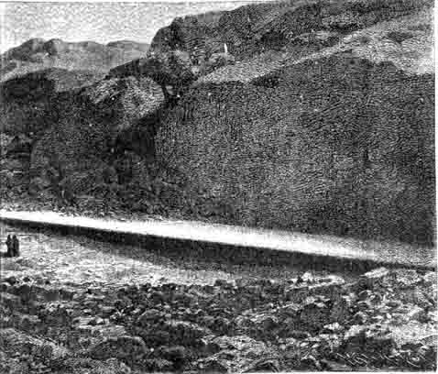
Fig. 160. Obélisque non terminé et encore engagé dans le roc. D'après Ebers. Cette figure montre que les obélisques égyptiens étaient taillés sur place dans la carrière d'où ils étaient extraits.

Le corps sacerdotal, très uni et soigneusement hiérarchisé, exerçait une influence morale immense. Cette influence tenait à son instruction et à sa vie très disciplinée. Les prêtres paraissent avoir donné aux populations l'exemple des vertus qu'ils prêchaient. La science, la simplicité, la sobriété, la propreté, étaient au premier rang parmi leurs qualités disciplinaires. Ils se vêtaient de lin ; leurs robes plus ou moins compliquées et ornées indiquaient leur rang sacerdotal ; ils portaient souvent une peau de léopard qui leur pendait de l'épaule.
Certains aliments leur étaient interdits, entre autres le poisson [293] et la chair du porc. Tous les Égyptiens d'ailleurs s'abstenaient de ce dernier aliment, et la classe des porchers était considérée par eux comme impure. Cependant certaines cérémonies religieuses exigeaient la présence du porc dans la vallée du Nil.
Sous l'Ancien-Empire, il n'y avait pas de caste guerrière proprement dite ; en temps de paix, les soldats revenaient à la vie civile. C'est après l'expulsion des Hyksos, et sous les grands rois conquérants, que l'armée fut constituée et peu à peu organisée jusqu'à devenir permanente.

Par le fait seul qu'un homme appartenait à la classe militaire, il avait droit à une terre, dont les revenus lui servaient à s'équiper ; car il devait se procurer ses armes et se tenir toujours prêt. Le roi

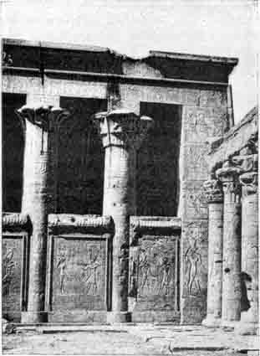
Fig. 161. Détails d'architecture du temple d'Edfou.
D'après une photographie.
[294]
s'entourait d'une garde personnelle de deux mille hommes renouvelés tous les ans et qui, durant leur douze mois de service, étaient nourris sur le Trésor. Les mercenaires étrangers ne possédaient pas de terre, mais recevaient leurs armes et leurs costumes nationaux. D'abord peu nombreux dans l'armée égyptienne et méprisés par les indigènes, ils prirent de plus en plus d'importance et furent particulièrement favorisés par Psammélik et ses descendants.
Hérodote divisait tous les soldats égyptiens en deux groupes, les calasiries et les hermotybies, et évaluait leur nombre total à quatre cent dix mille hommes. « Il ne leur est pas permis, dit-il, d'exercer d'autre métier que celui de la guerre ; le fils y succède à son père. »
Il en était ainsi, en effet, au temps de l'historien grec ; depuis la grande époque guerrière de l'Égypte, l'armée s'était constituée en caste de plus en plus séparée de la nation.
Entre autres privilèges, les guerriers avaient celui de ne pouvoir être emprisonnés pour dettes ; la raison en était qu'ils appartenaient au roi et ne pouvaient être empêchés de répondre à son appel.
On commençait l'éducation militaire dès l'enfance. L'exemple de Sésostris et de ses petits compagnons, cité par Diodore, n'est nullement une exception.

« Tout en fournissant abondamment à tous leurs besoins, on les habituait à des exercices continuels et aux fatigues du corps. Il n'était permis à aucun d'eux de prendre de la nourriture avant d'avoir fait cent quatre-vingts stades - « environ 18 kilomètres » - à la course. »

Les enfants de troupe égyptiens gagnaient ainsi bien péniblement leur modeste repas. Pour les rendre habiles à l'arc, on ne leur donnait parfois leur déjeuner que lorsqu'ils l'avaient délogé à coup de flèche de quelque endroit élevé. Tous ces exercices continuaient pour les soldats en temps de paix. On les entraînait constamment par des manœuvres de toutes sortes, des petites guerres, des sièges simulés.
L'armée se composait de grosse infanterie et d'infanterie légère, de grosse cavalerie et de cavalerie légère. Par cavalerie, il faut entendre les hommes montés sur des chars, car c'est seulement vers les derniers temps que l'Égypte eut une cavalerie proprement [295] dite. Cependant Moïse célébrant le passage de la mer Rouge, dit en parlant de l'armée de Pharaon :

« Le Seigneur a précipité dans la mer le cheval et son cavalier. »

La force de l'armée égyptienne était ses invincibles phalanges d'infanterie armées de lances et de grands boucliers. Un de ces carrés, qui se trouvait dans l'armée de Crésus, ne put être réduit par les Perses, et Cyrus, malgré sa victoire, se vit forcé de composer avec les soldats qui le formaient.
Les guerriers égyptiens constituaient donc une armée puissante bien instruite et bien exercée. Elle était, en outre, munie des armes offensives et défensives les plus parfaites du temps : casques, cuirasses, boucliers, lances, épées, javelots, ares et flèches, massues, frondes. Elle avait comme instruments de musique la trompette et une sorte de tambour. Sur le front de chaque régiment était porté au bout d'une hampe l'enseigne de son chef, véritable étendard, confié au plus brave et toujours défendu avec acharnement. C'était une figure d'animal ou quelque objet symbolique, qui fait penser aux signes héraldiques des Croisés de notre moyen âge. Le roi avait de véritables bannières, que des princes du sang portaient autour de lui, non seulement en guerre, mais dans les grandes cérémonies, avec les flabella, longs éventails en plumes d'autruche.
L'Égypte n'avait pas, à proprement parler, de marine guerrière. Les flottes qu'elle équipa dans les derniers temps furent montées par les soldats de terre.
Comme nous l'avons vu, toute la population civile était divisée en corporations. À des titres différents, celle des scribes et celle des agriculteurs étaient les plus importantes. L'Égypte apporta toujours la plus grande intelligence et les plus grands soins à l'agriculture, dont tous les secrets dépendaient des caprices du Nil. Le roi accordait la plus vive sollicitude à cette source inépuisable de richesses. On le voyait parfois donner l'exemple et mettre un instant la main à la charrue.
Les fermiers n'avaient jamais la propriété éminente de la terre qu'ils cultivaient ; ils n'en étaient les maîtres que moyennant une rente payée au titulaire, roi, prêtre ou guerrier.
Les bergers, les bateliers du Nil, formaient aussi des classes notables. Le fleuve est, en Égypte, la seule voie de grande communication. [296] De là l'importance des bateliers, parmi lesquels comptaient surtout ceux qui, du fond de la Haute-Égypte, faisaient descendre jusque vers la mer les monolithes énormes, les gigantesques obélisques.

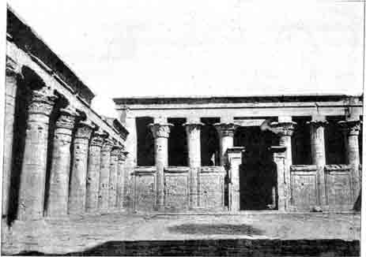
Fig. 162. Portique du temple d'Edfou (état actuel.) D'après une photographie. Le portique restauré est représenté page 288 (fig. 158).

Bien que les métiers ne fussent pas rigoureusement héréditaires en Égypte, l'usage s'y établit de plus en plus pour les enfants d'embrasser la profession de leur père. Diodore admire cette coutume qui développe l'habileté spéciale de chaque corporation. « Aux connaissances héritées de leurs pères, dit-il, ils ajoutent de nouveaux perfectionnements. » Dans le même chapitre, l'historien grec nous signale une loi qui défend aux artisans de s'occuper de politique. Voici les curieuses réflexions, intéressant tous les États et toutes les époques, qu'il émet sur ce point :

« L'Égypte, ajoute-t-il encore, est le seul pays où il ne soit pas permis à un ouvrier de remplit une fonction publique ou d'exercer un autre état que celui qui lui est assigné par les lois ou qu'il a reçu de ses parents ; par cette restriction, l'ouvrier n'est détourné de ses travaux ni par la jalousie du maître

[297]

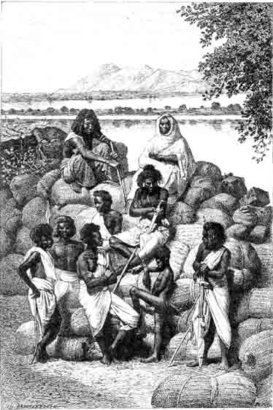
Fig. 163. Groupe de Nubiens. D'après une photographie.
[298]

ni par les occupations politiques. Chez les autres nations, au contraire, on voit les artisans presque uniquement occupés de l'idée de faire fortune ; les uns se livrent à l'agriculture, les autres au commerce, d'autres encore exercent deux ou trois métiers à la fois ; et dans les États démocratiques, la plupart courent aux assemblées populaires et répandent le désordre en vendant leurs suffrages, tandis qu'un artisan, qui, chez les Égyptiens, prendrait part aux affaires publiques, ou qui exercerait plusieurs métiers à la fois, encourrait une forte amende. »

Les travaux les plus pénibles, tels que ceux des mines, les constructions des Pyramides, le transport des pierres, étaient exécutés par des prisonniers de guerre et par des esclaves. Les criminels étaient souvent envoyés dans les mines, où ils travaillaient sans relâche sous le bâton des surveillants.
L'esclavage paraît avoir existé de tout temps en Égypte. C'étaient des blancs amenés par des étrangers, comme le fut Joseph, des nègres capturés vers le haut Nil, ou des prisonniers de guerre qui l'alimentaient. On les achetait et on les vendait ouvertement. Lorsque l'Égypte s'ouvrit aux nations voisines ou se laissa de plus en plus envahir par les influences asiatiques, les marchands d'esclaves y amenèrent les belles femmes de l'Orient, qui, bientôt, transformèrent les mœurs presque rigides de la vieille Égypte. Les harems somptueux des derniers Pharaons, la polygamie des particuliers, naquirent du contact de l'austère Égypte avec la voluptueuse Asie.
Ce changement de mœurs nous explique les contradictions apparentes des historiens au sujet du nombre de femmes autorisé chez les Égyptiens. Hérodote nous les donne comme monogames : « Ils n'ont qu'une femme chacun, dit-il, ainsi que les Grecs. » D'un autre côté, voici ce que dit Diodore : « Chez les Égyptiens, les prêtres n'épousent qu'une seule femme, mais les autres citoyens peuvent en choisir autant qu'ils veulent. »
Il s'est écoulé quatre cents ans entre Hérodote et Diodore. Le premier pouvait encore être presque le témoin des vieilles coutumes, pourtant déjà bien ébranlées. Elles avaient disparu au temps du second. Tous les anciens monuments, les tombeaux surtout, sont d'accord avec Hérodote. D'ailleurs, si, plus tard, les Égyptiens acceptèrent pour former leurs harems les belles esclaves blanches ou noires qui servaient dans leur maison, la femme de leur race, [299] épousée suivant leurs rites, eût toujours des droits particuliers que nous examinerons à propos de leurs lois et de leurs contrats. Là où toute différence cessait, c'était au point de vue des enfants. Tous, comme dans la Turquie actuelle, étaient légitimes, l'enfant de l'épouse et l'enfant de l'esclave ; tous étaient élevés de même et héritaient également. Un père égyptien n'avait, du reste, aucune raison pour ne pas jouir orgueilleusement de sa paternité. L'éducation d'un enfant était peu coûteuse dans la vallée du Nil. Il grandissait sans vêtements et fort sobrement nourri, grâce au climat. Voici ce que dit, à ce sujet, Diodore de Sicile :

« Ils pourvoient à l'entretien de leurs enfants sans aucune dépense et avec une frugalité incroyable. Ils leurs donnent des aliments cuits très simples, des tiges de papyrus et des racines, tantôt bouillies, tantôt rôties ; et comme presque tous les enfants vont sans chaussures et sans vêtements à cause du climat tempéré, les parents n'évaluent pas au delà de vingt drachmes » - un peu moins de vingt francs - « toute la dépense qu'ils font pour leurs enfants jusqu'à l'âge de la puberté. »

Si l'on considère l'Égypte antique, avec ses mœurs propres et son génie particulier, avant qu'elle eût emprunté aucun usage à ses voisins, on voit la femme y occuper une situation fort élevée, et que l'on peut attribuer peut-être à l'influence du matriarcat primitif dont les traces se retrouvent jusque au temps du Moyen-Empire.
Dans les bas-reliefs, dans les écrits de cette époque, on voit, en effet, la grand'mère maternelle prendre le pas sur tous les autres membres de la famille. Un homme se dit « fils de sa mère » et non pas « fils de son père ». Les femmes succèdent au trône et reçoivent même plus d'honneurs que le roi. Les filles sont chargées de nourrir leurs parents âgés, tandis qu'on ne demande rien de pareil aux fils - preuve que, pendant longtemps, les femmes seules avaient possédé et hérité.
Par son contrat de mariage, la femme recevait une dot de son mari. Cette dot lui était garantie par une sorte d'hypothèque perpétuelle sur les biens du mari. Lorsque celui-ci était insolvable, les droits de l'épouse sur les biens passaient avant ceux du fisc.
La femme était maîtresse absolue dans sa maison, et Diodore lui-même, qui, cependant, vit l'Égypte au temps de la décadence des vieilles coutumes, en témoigne :
[300]

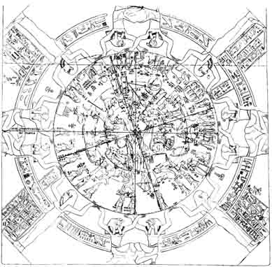
Fig. 164. Zodiaque sculpté au plafond d'une des salles du temple de Dendérah. D'après Champollion.
Le zodiaque est vu de haut en bas à travers le plafond supposé. transparent.
Ce zodiaque a été considéré pendant longtemps comme un monument d'une antiquité très recalée, et on en avait tiré toutes sortes de conclusions sur les connaissances astronomiques des Égyptiens. Nous savons aujourd'hui qu'il remonte seulement à l'époque de la domination romaine, vers les débuts de notre ère c'est-à-dire tout à fait à la fin de l'ancienne civilisation égyptienne. Loin d'être le plus ancien monument de l'Égypte, c'est au contraire un des plus modernes. Il est probable cependant qu'il représente la copie de monuments plus anciens.

« La reine, dit-il, reçoit plus de respect et de puissance que le roi ; chez les particuliers, l'homme appartient à la femme, et, selon les termes du contrat dotal, il est stipulé entre les mariés que l'homme obéira à la femme. »

Hérodote dit de son côté :

« Chez les Égyptiens, les femmes vont sur la place et s'occupent du commerce, tandis que les hommes, renfermés dans leurs maisons, travaillent à de la toile. »

[301]

J'ai reproduit scrupuleusement dans ce qui précède les passages les plus importants des anciens auteurs grecs sur la condition des femmes en Égypte, mais je dois faire remarquer que ces passages furent écrits à une époque où l'Égypte était arrivée au point culminant de sa civilisation. Il est infiniment probable - d'après ce que l'on observe chez tous les peuples arrivés à certaines phases de développement - qu'à des époques plus reculées, la condition des femmes égyptiennes dut être fort différente. Les documents qui permettraient de préciser exactement ce que fut cette condition manquent encore, mais on peut cependant puiser dans certaines légendes très anciennes rapportées par Hérodote des vestiges d'une époque où la condition des femmes devait se rapprocher davantage de la communauté primitive décrite dans un précédent chapitre. Ces légendes prouvent en tout cas - les légendes traduisant fidèlement les sentiments populaires - qu'il y eut, une époque où, de même que chez la plupart des peuples primitifs, les Égyptiens n'avaient pas un grand souci de la vertu de leurs femmes.

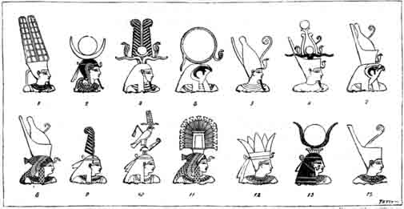
Fig. 165. Coiffures symboliques de quelques-unes des principales divinités égyptiennes. D'après Champollion.
1. Ammon. - 2. Khons-Lunus. - 3. Tanen. - 4. Râ. - 5. Toum. - 6. Khnoum. - 7. Horus l'aîné (Harséris). 8. Maut. - 9. Mâ (la Vérité). - 10. Ament. - 11. Hathor. - 12. Anouké. - 13. Isis. - 14. Neith.

La plus curieuse des anecdotes rapportées à ce sujet par les prêtres égyptiens et recueillie par Hérodote est celle où nous [302] voyons le roi Khéops, le fondateur de la grande Pyramide, manquant d'argent pour la terminer, envoyer, comme les Japonais de nos jours, sa fille dans une maison de prostitution pour y amasser de l'argent en vendant ses faveurs.
Ce n'était pas uniquement d'ailleurs pour gagner de quoi construire des Pyramides que les Pharaons - toujours suivant les légendes - envoyaient leurs filles dans des établissements semblables. Ils les y adressaient pour les motifs les plus futiles. Hérodote nous rapporte qu'un autre Pharaon, voulant découvrir le voleur d'un trésor, ne trouva rien de plus ingénieux que d'envoyer sa fille se livrer à tout venant pour extraire de ses amants de passage leur secret, espérant que parmi eux se trouverait le coupable. Il est évident que pour que des légendes semblables aient pu naître, il fallait qu'elles eussent au moins le mérite de la vraisemblance et que l'acte attribué aux Pharaons parut fort naturel et conforme à l'usage.
Les anciennes mœurs égyptiennes ne paraissent pas d'ailleurs avoir été jamais bien sévères. Une femme n'ayant pas trompé son mari devait être chose fort difficile à rencontrer, si nous en croyons une autre légende d'après laquelle le fils de Sésostris ayant perdu la vue, et l'oracle ayant déclaré qu'il ne guérirait qu'en se frottant les yeux avec la salive d'une femme qui n'eût jamais trompé son mari, eut beaucoup de peine à rencontrer une Égyptienne réalisant la condition demandée. Naturellement sa propre femme ne la réalisait pas du tout. Il lui fallut sans doute essayer beaucoup de femmes avant de trouver celle qu'il cherchait, puisqu'il put peupler une ville, qu'il fit ensuite brûler, avec toutes les personnes dont il avait inutilement expérimenté la vertu. Il avait probablement connaissance de cette histoire ou d'autres analogues, le vieux sage, qui, dans le traité de morale du papyrus Prisse, composé il y a quelque cinq mille ans, définissait la femme égyptienne « un faisceau de toutes les méchancetés, un sac plein de toutes sortes de malices. »
La liberté individuelle était inconnue en Égypte, comme d'ailleurs dans la plupart des sociétés antiques : l'artisan se trouvait enfermé dans sa corporation, - laquelle était hiérarchisée, comme tous les groupes sociaux de la vallée du Nil, et avait ses chefs, sa discipline, ses maîtrises, ses jurandes. Le paysan était attaché à la [303] glèbe. Il lui était interdit de sortir de 1'Égypte, et il ne pouvait même y circuler que muni d'un laissez-passer. La vie des guerriers, des prêtres, était réglée d'une façon rigoureuse.
Nul n'avait le droit d'être oisif. Chaque Égyptien était tenu de venir déclarer de temps à autre devant les magistrats sa profession, et ses moyens d'existence. Celui qui ne se livrait à aucun travail était considéré comme une non-valeur et pouvait encourir la mort.
Cette société égyptienne si régulière, si fortement construite, aux règlements si minutieux et rigides, où chacun avait si bien sa place, sa tâche, ses devoirs et ses droits marqués, nous apparaît comme un édifice régulier, d'aspect froid et sévère, mais imposant pourtant, - vu à distance, - en sa magnifique ordonnance.
L'homme antique fuit heureux dans la vallée du Nil. Tout en supportant un des jougs les plus formidables qui ait pesé sur une race, il n'en sentit que rarement le poids. Sa soumission lui était douce, car elle était tout empreinte d'un caractère filial ct enfantin.
Ce n'est que vers la fin du Nouvel-Empire, après de longues et pénibles guerres, que les plaintes éclatent chez ce peuple dont on exigeait trop d'efforts. Les soldats refusent de marcher ; les ouvriers renoncent à bâtir et à bâtir encore les gigantesques monuments de l'orgueil des rois. Des révoltes se produisent de toutes parts. Mais pour juger d'un édifice, il faut se le représenter dans sa splendeur intacte et non pas au moment où il tombe en ruines.
L'Égypte fut prospère et heureuse par elle-même, avant ses relations avec les étrangers. Telle était la sagesse de ses institutions que les plus habiles directeurs d'hommes, et les plus grands penseurs, Solon, Platon, Lycurgue, Pythagore, les ont empruntées ou vantées. C'est Diodore lui-même qui le reconnaît ; et, de son côté, Hérodote déclare que « contents de leurs institutions, les Égyptiens ne leur en ajoutent point d'autres. »
L'admiration presque fanatique des Grecs pour l'organisation de la société égyptienne et pour la sagesse de ses prêtres est le plus beau témoignage que nous ait légué l'histoire, en faveur d'une race qui par son seul génie a créé la plus ancienne, la plus forte et peut-être la plus longue civilisation du monde.
[304]

§ 2. MŒURS ET COUTUMES

Les mœurs des Égyptiens étaient particulièrement sociables et douces. Le principe d'obéissance, enraciné profondément en eux, guidait tous leurs actes. Chacun, - suivant une expression familière, - connaissait sa place et s'y tenait dans la vallée du Nil. Le roi respectait les dieux, les hommes libres respectaient le roi, les esclaves respectaient leurs maîtres, les jeunes gens respectaient les vieillards.

« Il n'y a parmi les Grecs, dit Hérodote, que les Lacédomoniens qui s'accordent avec les Égyptiens dans le respect que les jeunes gens ont pour les vieillards. Si un jeune homme rencontre un vieillard, il lui cède le pas et se range de côté ; et si un vieillard survient dans un endroit où se trouve un jeune homme, celui-ci se lève. » « Mais voici, » ajoute-t-il, « un usage bien

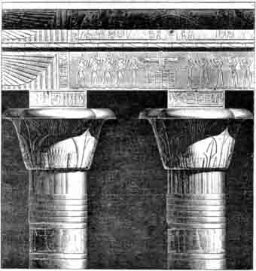
Fig. 166. Temple d'Edfou. Détails des chapiteaux de deux colonnes. D'après la Commission d'Égypte.
[305]

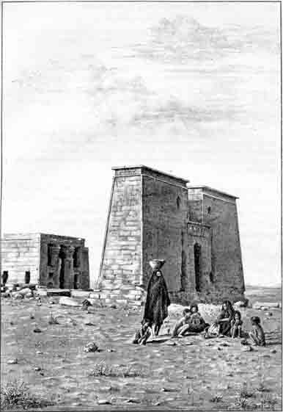
Fig. 167. Temple de Dakkeh (Nubie). D'après une photographie.
Ce temple fut fondé au temps de Ptolémée Philadelphe, par le roi d'Éthiopie Arkamoun. Comme tous les monuments éthiopiens, il est de style égyptien. Il a été restauré par Auguste.

[306]
opposé à ceux des Grecs. Lorsque les Égyptiens se rencontrent, au lieu de se saluer de paroles, ils se font une profonde révérence en baissant la main jusqu'au genou. »
La politesse, l'aménité, le respect humain, présidaient aux rapports des Égyptiens entre eux. Ces vertus semblaient toutes simples à ce peuple aimable et gai. Sans doute son caractère ouvert, enjoué, tenait en grande partie à la douceur de son climat, à la vigueur de sa constitution.

« Après les Libyens », dit encore Hérodote, « il n'y a point d'hommes si sains et d'un meilleur tempérament que les Égyptiens. Je crois qu'il faut attribuer cet avantage aux saisons, qui ne varient jamais en ce pays ; car ce sont les variations de l'air, et surtout celles des saisons qui occasionnent les maladies. »

Cet heureux climat permettait aux Égyptiens de vivre beaucoup en plein air. Dans leurs habitations, les salles encloses de murs étaient peu nombreuses et restreintes. C'est dans la cour, dans le jardin ou sur la terrasse formant le toit, qu'ils se tenaient le plus généralement.
Leurs vêtements étaient assez sommaires. Pour les hommes, c'était une sorte de pagne enveloppant les reins et tombant jusqu'aux genoux, et quelquefois un grand manteau dont ils s'enveloppaient. Les femmes portaient une sorte de chemise collante, allant du col jusqu'aux chevilles. La toilette élégante des dames de qualité consistait en une robe d'une étoffe fine et transparente passée par-dessus cette chemise. Les danseuses ne mettaient que la robe transparente, qui laissait voir à travers ses plis vaporeux les formes de leur corps et les gracieux mouvements de leurs membres. Les esclaves, les servantes restaient nues, avec une étroite ceinture.
Le luxe des bijoux était très développé pour les hommes aussi bien que pour les femmes. Les bandeaux de tête, les bagues, les bracelets aux bras et aux jambes, les colliers, les riches amulettes, les ceintures garnies de pierreries ou tout au moins de perles d'émail, étaient portés par les deux sexes. Les femmes avaient des pendants d'oreille.
L'usage des fards était très répandu. Le henné rougissait les ongles, le khol et l'antimoine relevaient l'éclat des yeux.
[307]
Les Égyptiens, pour se garantir de la chaleur aussi bien que par propreté, rasaient leurs cheveux et leur barbe. Les prêtres se rasaient même le corps entier. Cependant il fallait bien protéger le crâne contre l'ardeur d'un soleil implacable. De là sans doute ce singulier usage des perruques, qui jouaient le rôle du turban moderne.
La plupart des Égyptiens et des Égyptiennes portaient perruque. C'étaient souvent de lourds édifices de cheveux tressés, bouclés, abondamment parfumés, retenus par des bandeaux de perles. Ces objets compliqués devaient coûter cher ; aussi les remplaçait-on souvent par des imitations plus ou moins parfaites, ou par des étoffes plissées, tombant droit des deux côtés de la tête, coiffure ordinaire des sphinx. Les gens du peuple portaient une sorte de petit bonnet très ajusté.
Les enfants, jusqu'à l'âge de puberté, conservaient une tresse naturelle pendante sur le côté de la tête. L'héritier du trône gardait cette tresse tant que son père vivait, et même jusque dans l'âge adulte.
Comme pour les cheveux, il existait des barbes artificielles qui, attachées sous le menton, marquaient, par leur plus ou moins de longueur, le rang de celui qui s'en parait. Elles étaient toujours droites et carrées ; celles des dieux seules se recourbaient à leur extrémité.
En fait de chaussures, les Égyptiens portaient des sandales de papyrus, qu'ils laissaient, en signe de respect, au seuil du temple ou des appartements du roi. Le prince ne permettait qu'à ceux qu'il voulait honorer d'une façon toute particulière de rester chaussés devant lui. C'était un privilège analogue à celui du grand d'Espagne restant couvert devant son souverain.
Les Égyptiens aimaient passionnément le plaisir. Les assemblées, les festins, les réunions joyeuses, la danse, la musique, la conversation, les jeux, la pompe des cérémonies religieuses, toute espèce de spectacle ou de divertissement en commun les ravissaient.
Les peintures des tombeaux nous montrent dans tous ses détails ce que pouvait être une fête chez un riche Égyptien, il y a plus de trois mille ans.
À peine étaient-ils arrivés, et avaient-ils salué le maître et la maîtresse de la maison, assis en grande cérémonie sur des sièges [308] élevés, que les convives se voyaient entourés par de charmantes esclaves nues. Les unes couronnaient leurs cheveux et entouraient leurs cous avec des guirlandes de fleurs ; les autres les couvraient de parfums ; d'autres encore leur versaient du vin dans des coupes d'or, d'argent ou de bronze, et leur offraient des fruits.

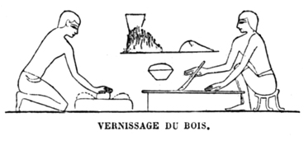
Fig. 168. Métiers égyptiens d’après les peintures des tombeaux. Vernissage du bois.

Pendant qu'ils se rafraîchissaient ainsi et se reposaient sur des fauteuils confortables et élégants, les invités reconnaissaient leurs amis et commençaient par groupes, suivant les affinités, des entretiens pleins d'animation.

Cependant une douce musique remplissait l'air et se mêlait aux parfums des fleurs sans cesse renouvelées à mesure qu'elles se fanaient, La lyre, la harpe, la cithare, le tambourin, la flûte

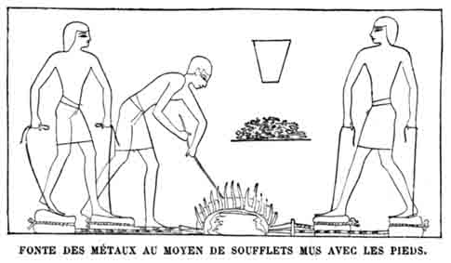
Fig. 169. Métiers égyptiens d’après les peintures des tombeaux. Fonte des métaux au moyen de soufflets mus avec les pieds.

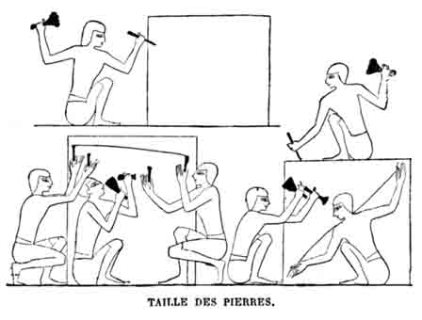
Fig. 170. Métiers égyptiens d’après les peintures des tombeaux. Taille des pierres.

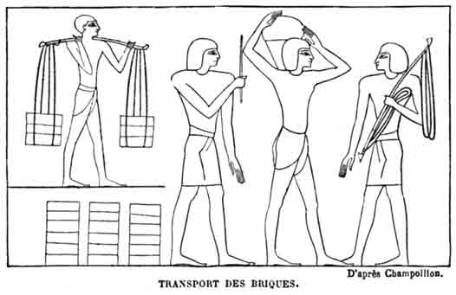
Fig. 171. Métiers égyptiens d’après les peintures des tombeaux. Transport des briques. D'après Champollion.

[309]
simple ou double mariaient leurs accords savants.

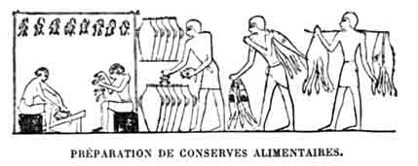
Fig. 172. Métiers égyptiens d'après les peintures des tombeaux. Préparation de conserves alimentaires. D'après Champollion.
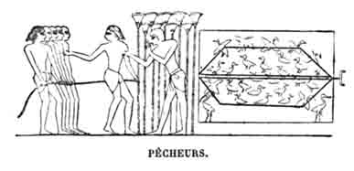
Fig. 173. Métiers égyptiens d'après les peintures des tombeaux. Pêcheurs. D'après Champollion.

La musique était la passion de l'Égypte, et il est probable que cet art avait atteint un degré de perfectionnement très avancé dans la vallée du Nil. Il faisait partie de toute bonne éducation toutefois, pas plus que la danse, il n'était pratiqué par les gens des hautes classes. Les musiciens et les danseuses étaient des corporations dont on payait le concours pour embellir les fêtes. Parfois c'étaient des esclaves, dont le maître avait fait cultiver les dons naturels pour son plaisir et celui de ses amis.

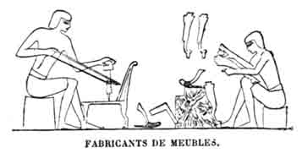
Fig. 174. Métiers égyptiens d'après les peintures des tombeaux. Fabricants de meubles. D'après Champollion.

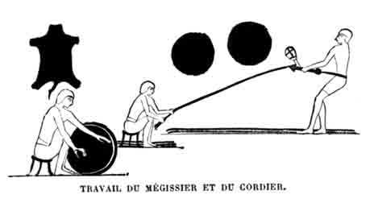
Fig. 175. Métiers égyptiens d'après les peintures des tombeaux. Travail du mégissier et du cordier. D'après Champollion.

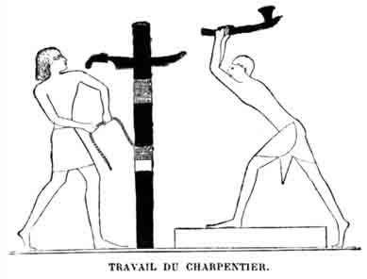
Fig. 176. Métiers égyptiens d'après les peintures des tombeaux. Travail du charpentier. D'après Champollion.

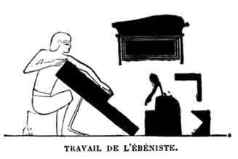
Fig. 177. Métiers égyptiens d'après les peintures des tombeaux. Travail de l'ébéniste. D'après Champollion.

Les diverses planches de cet ouvrage (fig. 172 à 177) représentant les arts et les métiers égyptiens, sont la copie fidèle de peintures égyptiennes (du temple de Gournah, à Thèbes, notamment) antérieures de quinze siècles environ à notre ère. Il serait difficile d'illustrer plus exactement aujourd'hui un traité de technologie.

[310]
plus élevées, et entourées par des sièges. Des pièces de viandes, des oiseaux d'eau, des poissons, des légumes, des fruits, surtout du raisin, des dattes et des figues, formaient les principaux éléments du repas.
Les convives n'avaient ni couteaux ni fourchettes, et mangeaient à même le plat, avec leurs doigts, comme le font encore les Orientaux. Des esclaves leur passaient des serviettes pour s'essuyer la bouche et les mains. De minutieuses ablutions précédaient d'ailleurs et suivaient le repas. La bière, le vin, coulaient à flots. On servait aussi des potages, dans lesquels les invités trempaient ces charmantes cuillers au manche ciselé, dont nous possédons encore de si jolis modèles.
Autour des tables du festin, la présence des femmes apportait un attrait que n'a guère connu le monde antique, pas plus que l'Orient moderne. Mais en Égypte, partout où se trouvait l'homme, sa femme l'accompagnait. On ne séparait pas les époux comme il est de bon goût de le faire dans nos repas européens. Aucune circonstance ne brisait, fût-ce pour un instant, en Égypte, l'intimité conjugale. Le mari et la femme traversaient la vie la main dans la main, tels qu'on les voit sur leurs tombeaux.
Même au milieu de ces festins, parfois trop copieux, - car les peintures nous montrent des hommes et des femmes incommodés par un excès de bonne chère ou rapportés chez eux dans un état complet d'ivresse, - même au milieu des plus joyeuses réunions, la grave Égypte n'oubliait pas la mort, son éternelle préoccupation.

« Aux festins qui se font chez les riches, » nous raconte Hérodote, « on porte, après le repas, autour de la salle, un cercueil avec une figure en bois si bien travaillée et si bien peinte, qu'elle représente parfaitement un mort ; elle n'a qu'une coudée ou deux au plus. On la montre à tous les convives, tour à tour, en leur disant : « Jette les yeux sur cet homme ; tu lui ressembleras « après ta mort ; bois donc maintenant et divertis-toi. »

Cette idée de la mort, telle que la concevaient les Égyptiens, n'avait rien, du reste, de terrible ou de répugnant. Elle les terrifiait si peu qu'ils se faisaient un plaisir de conserver parfois dans leur maison la momie de leurs parents morts, de longs mois avant de l'enfermer définitivement dans son tombeau. Il arrivait même [311] qu'on réservât à l'une de ces momies la place d'honneur dans un festin, sans que la présence de ce convive muet, aux prunelles fixes, au faux visage soigneusement colorié, cachant la face sinistre du cadavre, refroidit à quelque degré que ce fût la gaîté des assistants.
Le repas était toujours suivi de distractions plus variées encore que celles qui l'avaient précédé. C'était la musique, le chant, la danse ; puis les pantomimes, les plaisanteries des bouffons, les exploits des lutteurs, les tours de passe-passe des escamoteurs. Ou bien des femmes jonglaient avec des balles, se les renvoyant, et gardant des attitudes plaisantes lorsqu'elles avaient manqué à les rattraper.
Les jeux de dames, d'échecs, faisaient également la joie des Égyptiens. Et, si les grandes personnes avaient tant de sources d'amusements, il était naturel que les enfants eussent également les leurs. On a retrouvé des jouets de toutes sortes dans les tombeaux : pantins articulés, poupées, animaux, petits ustensiles de cuisine, minuscules instruments de jardinage.
Les Égyptiens n'ont jamais eu de théâtre proprement dit. Les danseuses, les lutteurs, les bateleurs, les bouffons, suffisaient à les amuser. Au dehors, leurs plaisirs étaient la chasse et la pêche. Ils avaient des chiens de chasse, de l'espèce de nos lévriers et de nos chiens courants.
L'Égypte prenait goût encore à toutes les cérémonies, religieuses ou autres, qui permettaient de déployer de la pompe et de l'éclat. Les couronnements des rois, les brillantes processions en l'honneur des dieux, les funérailles mêmes, formaient des occasions de mise en scène qui réjouissaient les yeux de ce peuple, épris des sons harmonieux, des formes magnifiques et des éclatantes couleurs.
La danse, la musique, étaient admises dans les temples et prenaient alors un caractère de gravité sacrée. Un instrument, qui ne résonnait jamais en dehors du sanctuaire, y rythmait le mouvement ou la mélodie. C'était le sistre, sorte de fer à cheval de bronze, allongé et monté sur une poignée, à travers lequel passaient des tringles mobiles et bruyantes. Les reines, les princesses, les femmes et les filles des prêtres avaient seules le droit de l'agiter durant les [312] cérémonies. Il jouait un rôle analogue à celui de la sonnette pendant les offices dans les églises catholiques.
C'est dans les funérailles surtout que l'Égypte déployait toute sa pompe.
On voyait défiler les pleureuses, poussant des gémissements et la tête couverte de poussière ; les pleureurs se frappant la poitrine ; les esclaves portant des tables chargées d'offrandes ; les prêtres tenant dans leurs mains les images des dieux ; d'autres chargés des figurines mortuaires ; puis les animaux destinés au sacrifice ; puis d'autres pleureuses, d'autres prêtres, d'autres esclaves, et, enfin, la barque sacrée, glissant sur une espèce de traîneau et portant le magnifique sarcophage. Le cortège des parents et des amis fermait la marche. Et cette interminable procession, au milieu des cris de douleur, du ruissellement des guirlandes de fleurs, de l'évaporation des parfums, et du déploiement des riches offrandes, s'embarquait sur le lac sacré, et conduisait le mort jusqu'au seuil de son éternel asile.

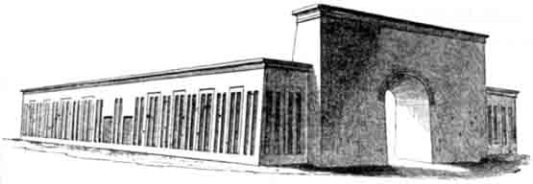
Fig. 178. Restitution de la maison d'un seigneur égyptien.
D'après Wilkinson.

Les larmes répandues en cette circonstance n'étaient guère d'ailleurs qu'une marque de respect pour le mort, un accompagnement plus convenable peut-être que la musique et les danses. Elles ne témoignaient pas d'une véritable douleur. Car, pour l'Égypte, la mort ne fut point douloureuse. L'imagination confiante de ce peuple est seule parvenue à embellir le sombre mystère filial de notre destinée ; elle seule a su changer en un sourire le rictus railleur et tragique de la Reine des épouvantements.

[313]

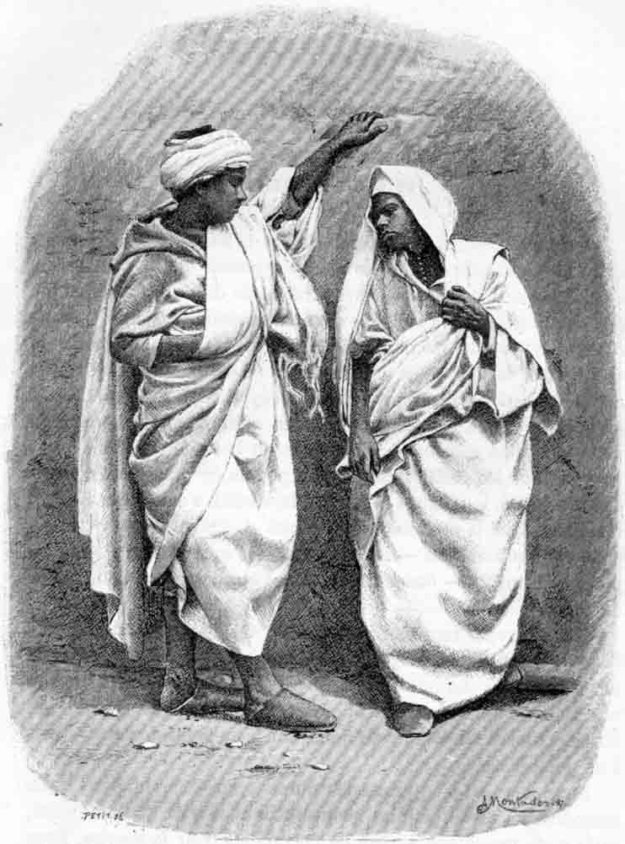
Fig. 179. Paysan égyptien moderne et sa femme.
D'après une photographie.

Voir la suite :
Chapitre 6 : Le droit égyptien

